超图支付网络服务可靠性论文详解
  - 作者理解与答辩准备
基于2026年10月最新删繁稿 · 扩展解读：2026年10月16日
本文解读《资源匹配下超图支付网络的服务可靠性》。核心问题是：在每节点资金、总参与关系、请求序列和路由规则受到控制时，多方信道组成的超图网络，相对于二元信道网络，能否更长时间地维持请求服务，并在独立生成的数据中复现这种差异。
文章给出的答案有明确条件。在所采用的合成父图、资金配置、业务和全局余额感知路由下，两相位各完成240个父图区块，40项预定比较满足跨相位确认准则；服务收益同时伴随更高的多方协调暴露量。文章没有证明所有超图一定更好，也没有证明需求感知搜索相对于FHS5种子必然产生额外收益。
阅读时应把三条线分开。理论线负责定义状态、守恒关系、停止事件和受限时间恒等式；算法线负责在这些约束下构造网络、配置资金并逐请求选路；证据线负责回答受控比较是否在独立父图与独立相位中成立。后两条线使用理论定义，但实验显著性不是由守恒定理直接推出的。
本文中的“原式”沿用10页修订稿的16个公式编号；“推导补式”和“演示例”用于解释，不表示新增实验或原论文新定理。原文页码对应修订稿PDF，便于边读边核对。公式采用可编辑的Word数学对象，原图保留图号，原表按相同数值重排。

1 先理解整篇文章回答了什么

1.1 从单超边到多超边真正增加了什么
单个多方信道可以表示为一条超边。只要信道内某成员有足够余额，他就能在该信道内向另一成员转移资金。多超边网络允许节点同时参加不同信道，支付需要经过一串信道。于是，研究对象由“一个共享信道中的余额变化”变成“多个资金池之间受路径选择影响的联合状态变化”。
例如，节点B在信道一收到了10个单位，并不意味着这10个单位能立即移到信道二替B付款。不同信道的资金坐标受到各自约束，模型没有免费的跨信道搬运。因此，仅知道B的总余额并不足以判断一条经过B的路径是否可行。必须知道B在哪个信道里有多少钱。
多超边还改变了失败的含义。一处余额为零，不代表所有请求都失败；一笔金额过大的请求也可能在任何坐标触零前就失败。原文因而把局部余额事件与请求级服务事件分开。这是理论与实验路由分层的主要理由，并非原来的单超边推导必然错误，而是其事件和适用条件不能直接替换成全网无路径事件。
原文定位为一个受控评价框架及其证据，而不是一篇已经完成多超边扩散极限定理的论文。状态空间可以写成多个单纯形的直积，但一次支付会同时改变多个信道，路由还根据联合余额选择路径，故动态过程不独立。

1.2 主线如何连接
阶段 | 需要解决的问题 | 核心对象 | 后续用途
状态建模 | 钱具体存在哪里 | 关联坐标与式1至式4 | 保证每次模拟有明确物理含义
服务定义 | 什么才算首次服务中断 | 可行路径集合与式5 | 定义风险和受限时间
协议固定 | 多条可行路径时走哪条 | 式6及算法1 | 避免把不同路由混成拓扑效果
资源控制 | 比较双方是否用了不同资源 | 参与关系预算式8 | 建立逐构造二元参照
构造与初态 | 怎样选择网络和分配资金 | 式9至式12及算法2 | 得到最终受评方案
配对与聚合 | 一个差值究竟代表什么 | 式13 式15 式16 | 从轨迹整理到独立父图观测
指标解释 | 为什么同时报告两个终点 | 式14 | 连接停止时间与生存概率
证据确认 | 结果能否复现且付出什么代价 | 图1至图3 表1至表3 | 给出有限范围内的结论

1.3 必须统一的术语
术语 | 本文含义 | 容易混淆之处
父图 | 生成不同拓扑变体的共同基础图 | 不是最终支付超图
超边 | 一个包含多个成员的多方信道 | 不是自动展开后的二元完全图
参与关系 | 一个节点参加一条超边形成的关联 | 不等于信道数或节点对数
父图区块 | 围绕一个独立父图组织的实验与验证记录 | 不是区块链上的区块
正式相位 | 使用第一套独立种子生成的主实验 | 不等于数学形式化证明
确认相位 | 相同冻结设计下第二套独立种子的实验 | 不是重复读取同一批数据
精确重放 | 用冻结输入检查记录能否完全再生 | 不等于独立样本复现
最终拒绝 | 当前协议未接受该请求 | 只有在本文协议下才等同无路径
独立信令参与者 | 每个请求内去重后的成员 | 不是统计学上的独立重复

1.4 引言与相关工作承担什么论证任务
原文引言和相关工作位于第1—2页。引言不是要证明高阶信道天然优越，而是提出一个比较缺口：支付可行性依赖不断变化的方向余额，多方信道又同时改变覆盖能力、资金坐标和参与负担，因此需要有清晰资源口径的网络级服务评价。
相关工作按路由、拓扑与多方结构、比较口径展开。路由研究提示仅看静态最短路不足以解释流动性；拓扑及信道设计研究提示需求与资金要共同考虑；已有超图构造和多方路径工作提供本研究的直接基础。本文沿用NCH/FHS类别，而不是声称发明“超图支付网络”这一概念。
NCH使用闭邻域是一个必须披露的语义选择：中心节点也参加由自身及邻居形成的信道，与原相关文献开邻域伪代码并非逐字相同。本文的贡献应由资源匹配、需求感知尝试和跨相位证据来解释，不能把这一修订隐藏成完全未经改动的复现。与Spider、Flash等路由方法的文献联系不代表本文执行过这些算法的直接性能对照。
本说明只解释当前稿件的文献定位，不重新核验十五条参考文献或进行新的优先权检索。关于哪项工作“最早提出”以及其他研究是否已经完成同等设计，仍应依据专门文献检索与逐条核验，而不是仅据本说明判断。

2 创新点应如何理解和表述

2.1 第一项贡献是服务事件与多超边状态的一致建模
文章把余额从单超边内部坐标扩展到节点与超边的关联坐标，明确原子多跳支付如何更新多个资金池，并同时记录首次耗尽、首次无路径和首次拒绝。意义在于让“网络还能不能服务当前请求”具有可计算且与协议一致的定义，避免只用静态连通或某个坐标触零代替实际请求失败。
这里的理论贡献主要是模型组织、条件澄清及可验证性质。命题1证明状态更新不产生负余额且保持超边资金守恒，命题2给出离散受限时间与生存概率的恒等式。这两项性质支撑评价框架的正确使用，但都不应包装成新的全局最优性定理或多超边扩散极限定理。

2.2 第二项贡献是逐构造资源匹配的比较方法
不同超图即使超边条数相同，也可能让更多节点参加信道、覆盖更多节点对。如果直接比较成功率，可能把额外投入当作结构优势。文章固定每节点初始资金，并以总参与关系作为二元参照的匹配量；每一种源构造都有自己的参照，奇数预算保留相邻的上下预算参照。
该设计让比较问题具体化为“在相同节点资金与相同或邻近参与关系预算下，最终超图方案和它的二元参照有什么差异”。它没有控制所有结构属性，也没有声称所有成本相等。节点对覆盖、节点参与度、路径长度和协调规模仍可能不同，这些是结果需要解释的结构差异。

2.3 第三项贡献是状态化配对与独立确认相结合的证据流程
同一父图内各变体接收完全相同的请求序列和请求索引票据，避免一个变体早期失败后改变随机数调用次数，进而失去后续业务对齐。统计推断以父图而非轨迹为独立单位，在三个父图模型内分别重抽样，再用第二个相位检查方向和门控条件是否复现。
贡献在于把资源控制、状态模拟、层级依赖、多重比较和独立确认组织成可追溯的实验流程。Bootstrap和Bonferroni本身不是本文发明的统计方法；两个相位使用同样合成机制，所以跨相位复现也不等于在真实支付网络中验证了相同效应。

2.4 需求感知构造是方法设计但增量优势尚未确立
文章以训练需求的双向性、方向失衡、参与负担和重复覆盖构造代理目标，在固定预算下执行有界局部搜索。这是一个具体、可复现的算法方案，而不是仅把已有超图换了名称。它体现了对多方流动性和参与成本的联合考虑。
但当前主要比较是“最终需求感知超图相对于二元参照”，不是“需求感知搜索结果相对于FHS5初始种子”。表3还显示，在240节点时两个相位都只有1个父图发生拓扑改变。因此，应把该算法写成受评构造和待进一步验证的增量机制，不能把全部服务收益归因于搜索。

2.5 一段适合答辩的贡献概括
本研究围绕多超边支付网络建立了资源匹配的服务可靠性评价框架。通过关联坐标和原子路径更新，区分局部余额耗尽与全局无路径事件；通过固定节点资金和逐构造参与关系匹配，控制二元参照的资源口径；通过共享请求、父图分层推断和独立确认，给出合成场景下可重放的服务效应证据，并揭示其与协调暴露量的取舍。需求感知搜索的额外贡献尚需直接消融，当前不将其作为已经证明的性能来源。
上述是相对于本文研究问题的贡献定位，不是对全球文献作“首次提出”的优先权认定。采用超图、采用FHS或采用Bootstrap本身不构成新颖性；创新强度取决于组合是否解决了原先比较中明确存在的问题，以及证据是否足以支撑该解决方案。

3 状态模型与服务事件的逐式推导

3.1 原式1 把超边守恒和节点初始预算分开
$C_{e}=\sum_{v∈e}{x_{e,v}}(t),$
$\sum_{e∋v}{x_{e,v}}(0)=B_{v}.$
原式（1）
来源为原文第2.1节，第2页。$x_{e,v}(t)$是第t次请求处理后，节点v在超边e中的余额；$C_{e}$是该超边的总资金；$B_{v}$是节点v的初始资金预算。第一行要求每条超边在支付过程中总额不变，第二行只约束初始分配。
第一行回答“钱在一个多方信道中如何守恒”，第二行回答“比较双方最初投入了多少钱”。不能把第二行写成所有时刻都等于$B_{v}$，因为源节点付款、目的节点收款后，其跨信道总余额可以改变。中间节点的一次净流入为零，也不代表它各个信道的余额不变。
由此可得到全网初始总资金等于所有节点预算之和，同时等于所有超边资金之和。共同节点预算使不同拓扑不会因总初始资金不同而占优，但每条超边的资金可能不同，因为它由成员在该边上的初始分配决定。
承接关系是：先规定合法资金的会计口径，再用式2描述一次支付；如果没有式1，就无法判断更新是否隐含增资，后面的资源公平比较也缺少基准。

3.2 原式2 原子多跳支付的局部更新
$x_{e_{j},v_{j−1}}(t)=x_{e_{j},v_{j−1}}(t−1)−a_{t},$
$x_{e_{j},v_{j}}(t)=x_{e_{j},v_{j}}(t−1)+a_{t}.$
原式（2）
来源为原文第2.1节，第2页。路径为$P=(v_{0},e_{1},v_{1},…,e_{ℓ},v_{ℓ})$；在第j条经过的超边上，前一个节点付出金额$a_{t}$，后一个节点收到相同金额。所有局部转移在一次请求中共同提交，任一转移不可行则整笔支付拒绝，所有余额保持原值。
可行性必须在请求前检查每个付出坐标是否至少有$a_{t}$。路径节点和超边均不重复，所以同一超边不会在式2中被重复定义更新。非负性来自付出方的下界检查；守恒性来自同一超边内一减一增金额相同，而不是来自事后修补负余额。
演示例不是实验数据：设e1的A、B、C余额为6、3、3，e2的C、D、E余额为4、5、3。A通过A—e1—C—e2—D支付2后，e1变为4、3、5，e2变为2、7、3，两条边总资金仍各为12。C的两个余额由3与4变成5与2，总额仍为7，却无法把e1上的5直接当作e2上的付款能力。
这个例子也解释了为什么多超边研究不能仅用节点余额建模。C的总钱没有变化，但它在e2上的后续流动性下降了。式2将支付历史转化为以后请求的可行性变化，是整篇文章的动态来源。

3.3 命题1 为什么更新永远留在合法状态内
把证明拆成三步更容易理解。拒绝请求不改状态；接受请求在每条经过的不同超边内都保持总额，且付款坐标扣款后非负；其余坐标保持非负。由此，一次请求保持合法性，逐请求归纳就得到任意有限序列下的合法性。
该命题只保证模拟遵守资金约束，并不保证每个请求都能成功。它也不能比较两种拓扑谁的停止时间更大。一个完全合法的网络可以很早因某个请求金额太大而无路径，这与守恒和非负性不矛盾。

3.4 原式3 单纯形直积描述几何而非独立性
$X=\prod_{e∈E}{X_{e}},$
$X_{e}=\left\{(x_{e,v})_{v∈e}≥0:\sum_{v∈e}{x_{e,v}}=C_{e}\right\}.$
原式（3）
来源为原文第2.1节，第2页。对固定超边资金$C_{e}$，所有成员余额非负且和固定，所以该超边连续可行域是一个单纯形。二元信道是线段，三元信道是三角形，更多成员对应更高维单纯形；本实验实际使用其整数点。
若所有超边资金均为正，连续状态域维数为各边规模减1之和，即$L−|E|$。理由是每条边有$\left|e\right|$个坐标和一个独立的总额约束。这个维数是可行域的几何维数，不是给定请求过程一定能到达的状态集合维数。
“直积”只表示约束可以按超边分别写出。式2已经说明一次支付可同时改动几条边，式6又会根据联合余额选路，所以跨超边增量可以相关。把几何直积误读成独立随机过程，会错误地把单边停止时间结果拼接成全网结论。
式3承接式1的守恒约束，为式4的联合更新提供状态空间；也让读者看清多超边推广增加了哪些坐标，而非仅增加一个节点数量参数。

3.5 原式4 把局部会计写成联合随机过程
$x(t)=x(t−1)+A_{t}a_{t}η(P_{t}).$
原式（4）
来源为原文第2.1节，第2页。向量$x(t)$收集全部关联坐标；$η(P_{t})$在各付款坐标取−1、收款坐标取+1、其余取0；$A_{t}$是接受指示。拒绝时令路径增量为零，因此该式同时覆盖成功和失败请求。
式4没有增加新的支付规则，只把式2合并成一个适合过程分析的形式。它将拓扑、请求金额、路由选择和接受事件放在同一更新式里。路径依赖当前状态，接受与否也依赖当前状态，所以增量一般不能视为固定分布的独立随机步。
这正是单超边扩散近似不能未经检查就推广的原因。若要建立新的极限定理，需要另行说明缩放、联合漂移与协方差、边界、路由切换和停止事件收敛；原文没有完成这些步骤。式4是后续理论研究的起点，而不是扩散近似已经成立的结论。

3.6 原式5 从余额边界转向请求可行集合
$τ_{np}=inf\{t≥1:P_{t}=∅\}.$
原式（5）
来源为原文第2.2节，第2页。$P_{t}$由请求前余额、当前源目的节点和金额共同确定。它包含全部满足节点和超边不重复、每步付款能力足够的路径。首次这个集合为空的请求索引，就是首次无可用路径时间；若一直没有发生，数学上取无穷，有限实验只记录删失。
必须区分三个事件。首次耗尽看某个坐标何时为零，可能在初态就发生；首次无路径看当前请求能否被任何路径服务；首次拒绝看指定协议最终是否接受。只有在本文完整信息、全局搜索、原子执行且没有其他拒绝原因时，后两者才相等。
两个反例说明没有无条件的先后关系。二元信道两边各有5，首个请求金额为6，无路径已经发生但余额均未触零。另一网络中A在A—B信道恰有1，支付1后该坐标为零，但B向C的请求仍可能成功，首次耗尽可以早于首次无路径。
首次无路径也不等于整个网络永久瘫痪。一笔大额请求失败后，其他节点对或小额请求可能仍能成功，反向支付还可恢复某个零余额。因此实验在首次事件后继续到共同H，才能以相同请求时域比较成本。式5直接通向后面的F和Y两个主要终点。

3.7 原式6 在同长路径中选择更好的付款瓶颈
$b(P,q_{t})=\min_{1≤j≤ℓ}\frac{x_{e_{j},v_{j−1}}(t−1)−a_{t}}{C_{e_{j}}}.$
原式（6）
来源为原文第2.3节，第3页。先对路径上每个付出坐标扣除本次金额，再除以对应超边总资金，最后取最小值。它衡量执行这笔支付后路径最薄弱的付款余额份额，而不是收款方余额，也不是所有网络坐标中的最小余额。
路由采用字典序规则：首先最少经过超边；在同长度路径中最大化式6；若仍并列，使用请求索引绑定的随机票据选一条。不能让一条更长但瓶颈较大的路径越过第一优先级，也不能把随机选择写成任意可行路径选择。
演示例：两条同为2跳的可行路径，付款后余额份额分别为0.20与0.10、0.15与0.12，则瓶颈分别为0.10与0.12，选择第二条。若另有1跳可行路径，即使其瓶颈只有0.05，仍先按最短规则选择1跳路径。该例只解释优先级，不证明该规则最优。
同一请求索引在不同变体中共享票据，有助于保持配对随机输入一致，但可行路径数量不同，所以不要求各变体实际走同一路径。式6固定了实验协议，使观测差异对应指定路由下的拓扑与初态差异，不能据此声称优于Spider或Flash。

3.8 原式7 搜索规模界为何连接到成本讨论
$M_{t}≤\sum_{e∈E}{|e|(|e|−1)≤(}k_{max}−1)L.$
原式（7）
来源为原文第2.3节，第3页。一个k元超边最多产生k个付款者各自到其余k−1人的有向弧，所以贡献至多k(k−1)。余额不足的成员不能作付款起点，只会减少实际弧数。逐边求和得到第一个上界，再用$|e|−1≤k_{max}−1$得到第二个上界。
算法先用广度优先搜索得到最短距离和分层有向无环图，再传播最优瓶颈、按阈值计算后缀路径数，最后用票据索引恢复路径。若一条残余路径重复使用同一超边，可以直接从该边第一次付款成员到最后离开成员形成更短可行路径，因此最短搜索不依赖重复超边。
式7说明固定L不意味着相同搜索负担。最大超边更大时，潜在有向弧也可能更多。它只是结构界，未包含排序比较、有理数运算及巨大路径计数的整数位复杂度，不能直接说运行时间严格线性，也不能从式7算出并行加速比。

3.9 原式8 为什么选择参与关系作为资源单位
$L=\sum_{e∈E}{|e|=}\sum_{v∈V}{\deg_{H}}(v).$
原式（8）
来源为原文第3.1节，第3页。这是对同一个关联集合的两种计数：按超边加成员数，或按节点加它参加的超边数。二元边贡献2，五元超边贡献5。因此“一条信道”不是可跨结构直接比较的相同资源单位。
匹配程序先构造连通的二元参照，优先使用父图边生成树，再补入其他边；每个源构造对应自己的L。偶数且可行时用L/2条二元边精确匹配。L为奇数时，两条参照分别消耗L−1、L+1个参与关系，再对同一终点等权平均。
演示例：若n=5且某源超图L=11，二元参照可分别用5条和6条边，预算为10与12；两者均落在连通简单图的可行范围内。它们的终点均值是比较对象，不是一张预算恰好为11的实际二元图。由于终点对预算通常非线性，也不能把该均值当作插值真值。
该定义控制参与关系与每节点资金，却不控制覆盖多少节点对、每节点度、路径长度或协调成本。因此它回答的是特定资源口径下的公平比较，而非“一切条件完全相同”。式8向后连接训练约束和式13的参照平均，是整篇实验比较的资源基础。

4 构造目标与资金分配的逐式解释

4.1 原式9 捕获双向需求并惩罚方向失衡
$R=\sum_{u<v:m_{uv}>0}{min(}D_{uv},D_{vu}),$
$I=\sum_{u<v:m_{uv}>0}{|}D_{uv}−D_{vu}|.$
原式（9）
来源为原文第3.2节，第4页。训练矩阵$D_{uv}$累加u向v请求的金额，而不是只数次数。$m_{uv}>0$表示至少有一条超边同时包含这两个节点，求和只覆盖这些节点对。R取双向需求的较小者，鼓励捕获可互相补充的流量；I取差的绝对值，惩罚被覆盖节点对中过强的方向不对称。
演示例：u向v需求为10、反向为7，该节点对对R贡献7，对I贡献3。R没有乘2；它不是双向请求总金额17，也不是“已平衡金额14”。若相同节点对被两条超边覆盖，R和I仍只计一次，重复覆盖由式10另行处理。
需要注意，这是直接共同信道的覆盖代理，不是完整多跳服务需求的真实实现量。没有共同超边的节点对仍可能经中间节点支付；J的改善也不能直接推出F下降。式9只为拓扑选择提供训练信息，后续必须用独立留出请求验证服务表现。

4.2 原式10 参与负担与重复覆盖负担
$P=\sum_{u∈V}{(}{\deg_{H}(u) \atop 2}),$
$O=\sum_{e∈E}{(}{\left|e\right| \atop 2})+\sum_{u<v}{(}{m_{uv} \atop 2}).$
原式（10）
来源为原文第3.2节，第4页。P对一个节点参加的信道数取两两组合。某节点参加1、2、3条超边时，贡献分别为0、1、3，表达参与负担随重复参加而增加。P不是节点数或信道数，也不是实测手续费。
O包含两部分。第一部分每条k元超边贡献k选2个成员对，反映单超边的成对协调暴露；第二部分对每个节点对的共同超边数取两两组合，反映重复覆盖。同一节点对覆盖1、2、3次时，后一项贡献为0、1、3。
演示例：e1={A,B,C}、e2={B,C,D}。B和C各参加2条边，所以P=2；两条三元边各贡献3个成员对，BC被重复覆盖再贡献1，因此O=7。重复覆盖有可能提供替代路径，但这里对其施加训练惩罚，只表示代理目标的取舍，不能证明它没有服务价值。
式9提出希望捕获的需求，式10引入结构代价，两者通过归一化和式11组合。注意这里的路径符号P与参与负担P依赖上下文，应在讲述时分别称“路径P”和“参与负担P”，避免把它们当成同一对象。

4.3 归一化补式 为什么不能只给出权重
$R_{max}=\sum_{u<v}{min(}D_{uv},D_{vu}),$
$I_{max}=\sum_{u<v}{|}D_{uv}−D_{vu}|,$
$P_{max}=({L−n+1 \atop 2}),$
$O_{max}=\left\lfloor \frac{L(k_{max}−1)}{2}\right\rfloor +({⌊L/2⌋ \atop 2})({k_{max} \atop 2}).$
原文不编号补式：归一化分母
来源为原文第3.2节，第4页修正后的不编号公式。各分子除以对应分母，分母为零时取零。R与I的分母由全体节点对的训练需求决定，P和O的分母由固定预算及规模边界决定。这些是冻结实现采用的规范化尺度，不是本次解读新选择的尺度。
P的界可作直观说明。连通网络每节点至少参加一条边，先给n个节点各1个参与关系，剩余L−n个关系若集中给一个节点，该节点度数为L−n+1。组合函数随集中程度增大，得到所用上界；这通常是保守界，不保证所有可行拓扑能取到。
O第一项利用每边规模不超过最大规模，将成员对总数界定为$⌊L(k_{max}−1)/2⌋$。又因每条超边至少2名成员，边数至多$⌊L/2⌋$；每一对超边共同覆盖的节点对不超过最大规模的二项式系数，得到第二项的宽松界。这里应使用固定允许规模，避免候选变动时任意改变评分尺子。
归一化的作用是让需求金额量级与结构计数量级能够按冻结权重组合。没有分母，权重1、1/2、1/4、1/4并不能唯一确定算法；但归一化和选定权重本身仍不保证找到服务最优结构。

4.4 原式11 训练代理目标而非主要实验终点
$J=\overline{R}−\frac{1}{2}\overline{I}−\frac{1}{4}\overline{P}−\frac{1}{4}\overline{O}.$
原式（11）
来源为原文第3.2节，第4页。带横线的四项均为上一小节的归一化量。R系数为正，其余三项作为惩罚扣除。该式规定“在训练阶段更喜欢怎样的拓扑”，不是图2中报告的服务效应，也不包含真实运行时延或费用。
候选必须先满足节点集合、精确L、最大超边规模、每个成员集在父图中连通、父图边覆盖、无重复超边及关联连通等约束，再比较J。搜索从FHS5出发，允许替换、拆分、合并与联合移动；每次移除与加入分别最多3条，不是总共最多3条。
预算为至多2轮、总计不超过5000个提案。仅严格改善本轮起点评分的候选可被接受，科学评分并列时用规范指纹决定唯一结果。有限预算保证结束，却不保证全局最优，甚至不保证完整邻域中的局部最优，因为候选池及枚举数量均受限。
为什么与FHS5的直接消融重要？因为最终结构与二元参照有利，可能来自FHS5种子已经具有的多方结构，而不是J引导的移动。训练提高J、拓扑发生改变、留出服务提高是三个不同命题，表3只检查第二个，主要终点比较检查的是最终方案相对二元参照。

4.5 原式12 为每个节点配置自己的120个资金单位
$w_{e,u}=1+\sum_{v∈e⧵\{u\}}{(}D_{uv}+D_{vu})$
$+\sum_{v∈e⧵\{u\}}{|}D_{uv}−D_{vu}|.$
原式（12）
来源为原文第3.3节，第5页。节点u在超边e上的权重由常数1、它与该边其他成员的双向需求总量、方向差绝对值组成。需求越多或方向风险越大，这个参与坐标可能得到更多初始余额。权重来自训练轨迹，不能从留出结果倒推。
每个节点先给它的每个参与坐标1个单位，再把剩余预算按权重比例形成配额；取整数部分后，余下单位按小数余数由大到小发放，同余用固定顺序。这样既保持正整数余额，也严格保持节点总预算。若节点参加的信道太多，以至预算不足以每处放1，则输入不可行，不能隐含增资。
演示例：某节点预算120，参加三条边，权重为2、3、5。先各给1，剩117；配额为23.4、35.1、58.5，取整后余1给第三条，最终为24、36、60，总和仍是120。这个例子解释Hamilton最大余数法，不是某个实验父图的实际初态。
资金配置还比较均匀分配与负载风险分配，并在相同冻结预算内投影细化，总计评价4个状态，每个转移步长级最多2个提案。评价先比较训练机制受限时间经验下分位的最小值，再比较下分位之和、受限时间之和、成功请求数。字典序的前项优先，不能把四项任意加权。
所有拓扑和二元参照使用相同资金配置程序。因此实验比较的是“拓扑及其在共同程序下训练出的初态”，不是固定同一余额向量的纯拓扑消融。不同拓扑坐标数不同，强行令所有坐标余额相同反而可能破坏节点总预算公平性。

5 从一条支付轨迹走向统计结论

5.1 先辨清两个主要终点
原文第4.2节，第5页定义受限观测时间$T=min(τ_{np},H)$、归一化受限时间$Y=T/H$，以及事件指示$F=δ$。这里的时间是请求序号，不是秒。F记录截至H是否至少出现一次无可用路径的请求，不是失败请求数除以总请求数。
以H=10为演示：第3次请求首次无路径时，Y=0.3、F=1；第10次首次无路径时，Y=1、F=1；10次全部未出现无路径时，Y=1、F=0。后两种情况不能仅靠Y区分。第一次失败之后仍继续执行到H，因此终态余额和动态成本仍反映完整观测期，而非在首次事件时强行停止系统。
“首次无路径”是面向当前请求的全网络可行性事件，不等于网络从此永久瘫痪。后续不同方向、不同金额或不同端点的支付仍可能成功，并可能改变之后的可达性。论文所谓服务寿命应结合这一首次事件定义来讲，不能暗示失败后的系统永不恢复。

5.2 原式13 配对差回答的是谁相对谁
$d_{f}^{\left(Z\right)}=Z_{f}−\frac{1}{K_{f}}\sum_{k=1}^{K_{f}}{Z_{f,k}^{\left(B\right)}},$
$d_{global}^{\left(Z\right)}=\frac{1}{4}\sum_{f}{d_{f}^{\left(Z\right)}}.$
原式（13）
来源为原文第4.2节，第5页。同一父图、同一轨迹下，构造族f的终点减去它自己的二元参照终点。偶数预算通常有一个参照；奇数预算采用上下两个参照的等权终点均值。先在构造内平均参照，再在四类构造之间等权，防止奇数预算的两个参照无意中提高该构造的权重。
演示例：某轨迹的源超图Y=0.8，两个参照分别为0.5与0.7，则差为0.2。若源超图F=0，而两个参照均F=1，则风险差为−1；若仅一个参照F=1，则为−0.5。单轨迹的F虽只有0或1，其参照平均和最终差可以是分数。
式13中的global是四类构造配对效应的平均，并非把所有边融合得到的第五种网络，也不是从四类中挑最好者。每类使用自己的预算匹配参照，所以“DA的差比FHS5的差更大”还不能自动解释为DA直接优于FHS5：二者的参照基准需要一起考虑。

5.3 原式14 为何受限时间无需猜测删失之后
$E[Y]=\frac{1}{H}\sum_{t=0}^{H−1}{Pr(}τ_{np}>t),$
$E[F]=Pr(τ_{np}≤H).$
原式（14）
来源为原文命题2及第4.2节，第6页。这是精确的离散概率恒等式，不是扩散近似，也不是新拟合出的经验规律。对任何单条轨迹，$min(τ,H)$等于从t=0到H−1各时刻“首次事件尚未发生”的指示量之和。
推导分三步。第一步，若首次事件在第s次且s≤H发生，则t=0至s−1共有s个指示量为1，其余为0，和为s。第二步，若H次内未发生，则H个指示量全部为1，和为H。第三步，除以H并对有限和取期望，利用指示量期望等于事件概率，就得到第一行。第二行只是F的定义取期望。
这解释Y的科学含义：它相当于有限请求时域内生存概率曲线下的离散面积，再除以H。它不要求知道H之后何时失效，不把删失当成“恰在H失效”，也不假设未观察到失败的系统能够无限运行。
但该恒等式不提供超图效应的正负，也不推导效应大小。即使风险下降且受限时间提高，也不能据此断言所有t处的生存概率都更高。两条曲线可以局部交叉而仍具有更有利的端点概率和面积。

5.4 原式15 为什么七条轨迹不能算七个独立父图
$D_{m,i,f}^{\left(Z\right)}=\frac{4}{7}\frac{1}{4}\sum_{r∈R_{0}}{d_{m,i,r,f}^{\left(Z\right)}}$
$+\frac{3}{7}\frac{1}{3}\sum_{r∈R_{1}}{d_{m,i,r,f}^{\left(Z\right)}}.$
原式（15）
来源为原文第4.3节，第6页。模型m的第i个父图内，先对4条同分布留出轨迹和3条偏移轨迹各自平均，再以4/7与3/7加权。当前固定设计下恰好等于七条轨迹的算术平均。保留两层写法是为了明确负载范围，而不是引入额外复杂权重。
演示例：四条同分布风险差为−1、−1、0、0，三条偏移差为−1、0、0。两范围均值为−0.5、−1/3；组合为−3/7。这个值才是该父图为该构造贡献的一次观测。
父图内七条轨迹共享结构、构造、资金训练及其他父图级因素，不能当成七个独立结构样本。每规模每相位有60个独立父图，虽然有420条留出轨迹，但把独立样本量写成420会忽略聚类依赖，并可能使不确定性看起来过小。增加构造族或二元参照同样不增加父图独立重复数。

5.5 原式16 三类结构如何进入一个效应
${\overset{^}{Δ}}_{f}^{\left(Z\right)}=\frac{1}{3}\sum_{m=1}^{3}{\frac{1}{20}}\sum_{i=1}^{20}{D_{m,i,f}^{\left(Z\right)}}.$
原式（16）
来源为原文第4.3节，第6页。每类模型先平均20个父图，再将三类模型均值等权平均。因为各层样本量相同，它数值上也等于60个父图观测的均值；分层形式则明确了目标人群是三类预定模型的等权组合。
这不代表真实支付网络恰有三分之一BA、三分之一ER及三分之一SBM，也不是对现实网络总体分布的估计。改变模型权重会改变总体效应，因此表2必须保留分层结果以免总体均值掩盖异质性。式15规定业务混合，式16规定结构混合，两者共同界定图2所回答的科学问题。

5.6 区间、门控与独立确认的完整链条
对每相位、每规模，bootstrap在三个模型层内分别有放回抽取20个父图，保留被抽中父图内部的全部配对关系，再重新计算目标效应。重复20000次，统计根种子为2026081003。同一局部层级的总体及四个构造对比共享抽样索引。不能分别打乱源超图与参照，也不能把单条请求作为重抽样单位。
两个终点乘四种规模形成8个局部层级，每层级5项对比，共40项预定对比。冻结的每相位名义家族置信水平为95%；每个局部五对比家族的名义水平为159/160，单个区间为799/800，每侧经验尾概率为1/1600。20000个重抽样估计排序后取第13与第19988个值。这不是普通未经校正的逐项95%区间。
风险差的区间上界严格小于0表示该对比有利；受限时间差的区间下界严格大于0表示有利。端点恰为0不能按有利处理。所有判断使用未舍入的精确分数，图表展示的三位小数只用于阅读。
构造族的确认性解释还要求对应总体门开启。独立确认要求正式相位和确认相位各自都通过；不能把两相位合成120个父图，重新计算一个更容易排除0的区间来代替预定复现判断。每相位的95%家族水平也不能写成跨相位80个区间的联合95%保证。
这里有三种证据，答辩时应分开。实现重放验证检查同样输入能否得到相同结果；bootstrap区间量化父图抽样的不确定性；独立确认相位检查新种子、新父图与新请求下是否复现。哈希相同、测试通过、程序退出码为0，都不能替代后两类科学证据。
最后保留一个统计边界：percentile bootstrap采用了多重性分配，但论文没有证明其有限样本精确覆盖率。合适的措辞是“按冻结的校正区间及门控规则获得双相位支持”，而不是“以数学保证95%的概率所有结论为真”。

6 实验基础设置 如何读懂每个结果的来处

6.1 一次独立父图实验里到底做了什么
首先生成父图及规范标签，随后在同一父图上构建NCH、FHS3、FHS5及需求感知方案，并分别建立资源匹配二元参照。训练需求用于拓扑和共同资金配置；冻结之后才执行七条留出轨迹。各变体接收完全相同的请求端点、金额与请求索引票据，但按自己的余额和可行路径独立演化。
NCH基于确定性的局部比率2近似顶点覆盖选择中心并构建闭邻域，不能把它说成求出了最小顶点覆盖。FHS3与FHS5在冻结顺序中从高残余度位置作有界广度扩展，最大成员数分别为3与5；需求感知方案以FHS5为种子，允许最大规模5。NCH不应被笼统描述为也最多5人，因为其闭邻域规模由父图决定。
共享票据的必要性在于：若不同变体每遇并列就从各自随机数流取下一项，之前调用次数不同会导致后续随机选择失去对齐。按请求索引生成票据避免这一问题。配对不要求路径一致，因为不同结构的可行路径本来就不同。

6.2 可以直接用于答辩的规模设置表
节点数n | 父图边数3(n−3) | 每节点资金 | 总初始资金 | 留出时域H=12n | 每相位独立父图
30 | 81 | 120 | 3600 | 360 | 60
60 | 171 | 120 | 7200 | 720 | 60
120 | 351 | 120 | 14400 | 1440 | 60
240 | 711 | 120 | 28800 | 2880 | 60

表内总资金和H由冻结配置算术换算，不是新增实验。每相位共240个父图区块，两相位共480个。这里的“区块”是模拟与验收的计算单元，不是区块链中包含真实交易的链上区块。过去运行时间很长不应被用来暗示存在480个真实部署网络。
BA使用星形初始化并每次附着3条边，因此边数是3(n−3)，不要套用另一种BA初始化公式。ER为固定边数模型；SBM含4个规范社区，其四规模社区内边数分别为60、128、263、533，总边数仍与其他模型一致。它不是任意指定两个连边概率的另一套SBM。父图要求连通，无效样本按冻结规则重抽，最多1000次并保留接受记录。

6.3 需求机制的参数及其意义
范围 | 机制 | 冻结权重或变化 | 想检验的压力
训练及同分布留出 | 均匀需求 | 所有不同端点的有序节点对等权 | 无外加业务偏好的基础负载
训练及同分布留出 | 社区偏好 | 社区内节点对权重5，跨社区1 | 局部交互较频繁
训练及同分布留出 | 热点需求 | 3个规范热点；每个热点端点乘5 | 少量节点相关需求集中
训练及同分布留出 | 方向漂移 | 两半标签组之间正向6、反向1，组内1 | 持续方向性余额消耗
偏移留出 | 热点迁移 | 热点从首组3节点转至后续3节点 | 训练热点位置失配
偏移留出 | 方向反转 | 组间正向1、反向6 | 资金消耗方向改变
偏移留出 | 跨社区增强 | 跨社区6，社区内5 | 原本较少的跨群体业务增加

这张表解释的是生成器对每个有序节点对赋的权重，归一化以后才是概率。例如社区内权重5并不等于80%以上请求一定在社区内，因为社区内与跨社区的可选节点对数量不同。热点机制中两端都为热点的节点对权重可为25，单端为热点为5，均非热点为1。
支付金额为1、3、6，权重6、3、1，即概率0.6、0.3、0.1。端点与金额采用分离的种子命名空间。所有有序异节点对均具有正权重，社区或热点偏好并没有把其他对完全禁掉。标签、社区、热点和方向组不依据测试效果或拓扑中心性临时挑选。
每父图有四类训练机制和七条留出轨迹，七条仅由四条同分布加三条偏移构成，并不是每种机制重复七次。总体结果的4∶3业务组合支持这一预定混合，不自动意味着每一种偏移单独都具有显著改善。

6.4 冻结、复现与模型范围
正式与确认根种子分别为2026081001和2026081002；冻结模拟代码修订为425710a418b1b28e6c5cd813dff18aeeaa6303c3。构造与资金只接触训练输入，留出请求不进入构造接口。不能把确认相位用作反复调权重后再报告的“测试集”。
本说明不把整个项目追认成从首次计算前就完全预注册。应按项目实际时间线区分冻结模拟、后续分析协议、正式推断与独立确认；最终稿所述冻结流程与独立相位是可追溯的，但不能额外声称不存在任何早期设计修订。
模型包含原子支付、完整状态可见及完全可行路径搜索，不包含拆分支付、手续费、实时拥塞时延、跨信道主动再平衡、额外注资、并发竞争或隐私限制。现实网络采用不完整信息或受限搜索时，“拒绝”和“实际无可行路径”可能不同，这是应用时必须重新审视的条件。

7 逐图逐表解读

7.1 原图1 评估流程图
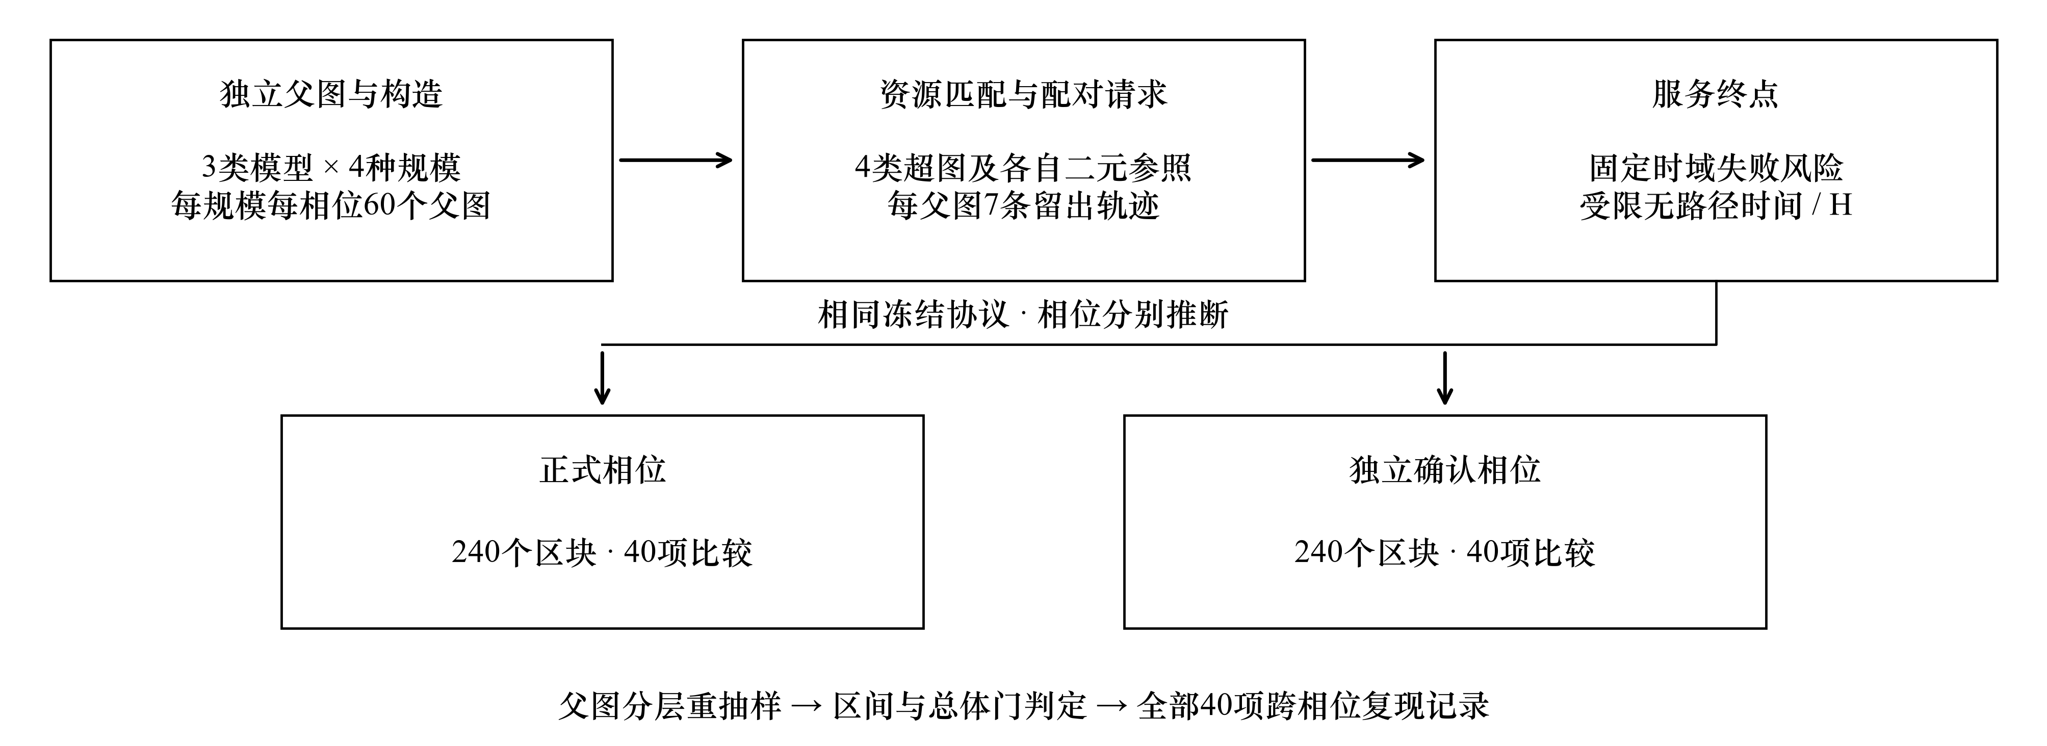
原图1 资源匹配评估与独立确认流程
来源：原文第4.1节及第6页，原图1。图像沿用已修正稿配图，不是本说明新绘制的数据图。
实验基础：三个父图模型、四个规模、每模型每规模20个独立父图；同一父图上执行四种构造及各自二元参照，共同资金和请求；七条留出轨迹嵌套于父图；正式、确认两个相位分别推断。它画的是数据生成和统计组织结构，而不是某项性能提升曲线。
作用：帮助读者确认公平性从哪里来、独立样本位于哪一层、确认相位有没有与正式相位混合。汇报时可以沿“父图→构造与参照→共同请求→父图级配对差→分层区间→新相位复现”逐步解释。
说明了什么：研究把结构随机性、业务随机性和配对比较放在统一可审计流程中。它不说明某个算法更快，不构成服务优势的数值证据，也不能仅靠流程图证明不存在实现错误；后者还依赖源码和运行验证。

7.2 原表1 主要结论最直接的数值证据
原表1 总体配对效应及多重比较校正区间
终点 | 节点数 | 正式相位 估计［区间］ | 确认相位 估计［区间］
失败风险 | 30 | -0.425 [-0.478, -0.371] | -0.449 [-0.506, -0.393]
失败风险 | 60 | -0.559 [-0.612, -0.507] | -0.575 [-0.628, -0.519]
失败风险 | 120 | -0.701 [-0.754, -0.645] | -0.693 [-0.745, -0.646]
失败风险 | 240 | -0.805 [-0.842, -0.765] | -0.787 [-0.829, -0.742]
受限时间/H | 30 | 0.192 [0.158, 0.230] | 0.216 [0.183, 0.249]
受限时间/H | 60 | 0.307 [0.266, 0.346] | 0.305 [0.266, 0.344]
受限时间/H | 120 | 0.437 [0.401, 0.474] | 0.441 [0.398, 0.485]
受限时间/H | 240 | 0.566 [0.531, 0.600] | 0.562 [0.530, 0.594]

来源：原文第5.1节、第8页，原表1；数值来自已冻结的table-1.json，并与图2使用同一组总体对比。方括号为校正bootstrap区间，不是标准差。
实验基础：每一相位、每一规模60个父图。每父图先在构造内平均二元参照、在七条留出轨迹平均，再对四构造等权并在三个模型层等权汇总。正式和确认列分别使用各自的240个父图中的相应规模子集，不能把两列当作同一组样本的两种算法。
如何读一个格子：n=30正式风险差−0.425表示在预定混合下，源超图相对各自二元参照的“截至H至少出现一次无路径”的平均概率低0.425，即42.5个百分点。它不是失败请求比例下降42.5%，也不是相对风险降低42.5%。没有参照组基准风险，不能把绝对差换成相对百分比。
n=240确认受限时间差0.562表示归一化受限时间平均增加0.562个观测时域。它不是现实支付延迟减少56.2%，不是吞吐量增加56.2%，也不是无穷时域寿命提高56.2%。将它乘H只能得到受限请求序号单位的差，而且用展示值相乘还有舍入误差。
主要信息：八行的两相位区间均位于预定有利方向，说明总体平均比较在预定设计与新相位中保持方向。规模增加时，表中风险差更负、受限时间差更正，是该设计下的观察趋势；因为H、总资金和结构同时随n变化，不能仅凭这张表证明“只增加节点数就必然增加优势”，也没有额外的跨规模趋势显著性检验。
答辩时先说效应定义，再选一行讲绝对差与区间，最后说明独立确认。不要先说“提升80%”再补定义，这会把表中最重要的统计口径讲错。

7.3 原图2 同一主要结果的可视化
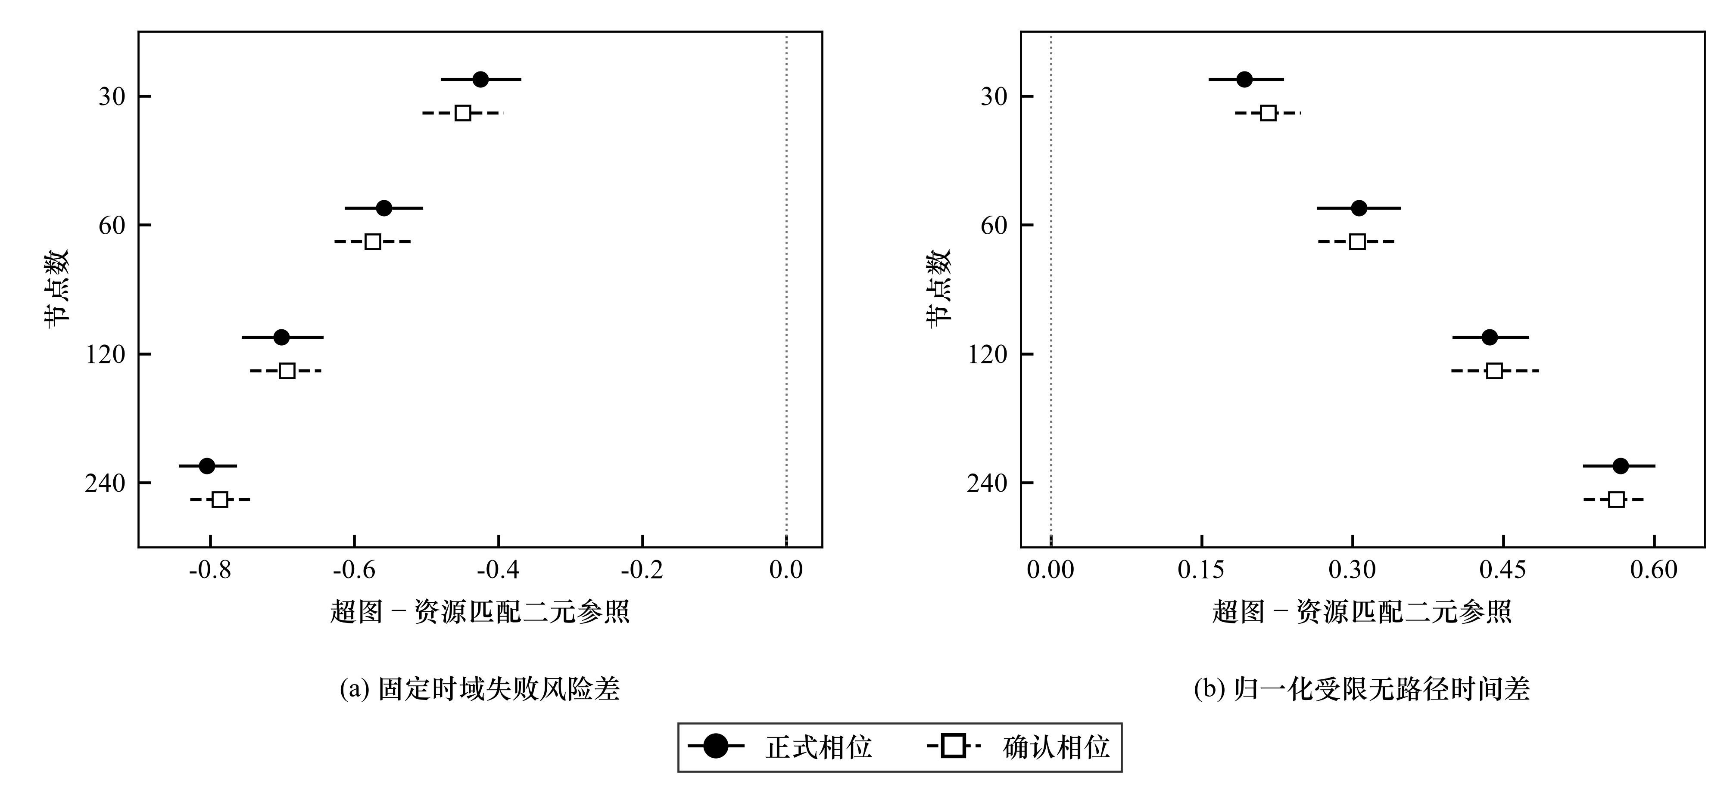
原图2 两相位总体服务效应
来源：原文第5.1节、第8页，原图2。它与原表1是同一证据的图形与数值两种表达，不能计为两份独立验证。
横轴为配对效应。风险面板中负值有利，受限时间面板中正值有利；虚线0表示平均差为零。圆形表示正式，方形表示确认，横线为前述经过多重性校正的区间。每一个点的独立重复数为60个父图，而非420条轨迹或数十万次请求。
作用有三点。第一，区间是否跨0一眼可见；第二，展示效应大小而非只写“显著”；第三，让两相位估计是否相近可以直观看到。两个相位区间重叠不等于证明它们完全相同，不重叠也不能替代专门的相位差检验。
图中的规模排序不是时间序列。上下几个点不是同一个网络逐渐扩容后的跟踪记录，而是不同规模的独立父图设计。图2没有显示每个模型、每条偏移或每个父图的分布，因此需要表2和局部反例来补充异质性，而不是从四个总体点推出所有情形一致。

7.4 原图3 双相位复现矩阵
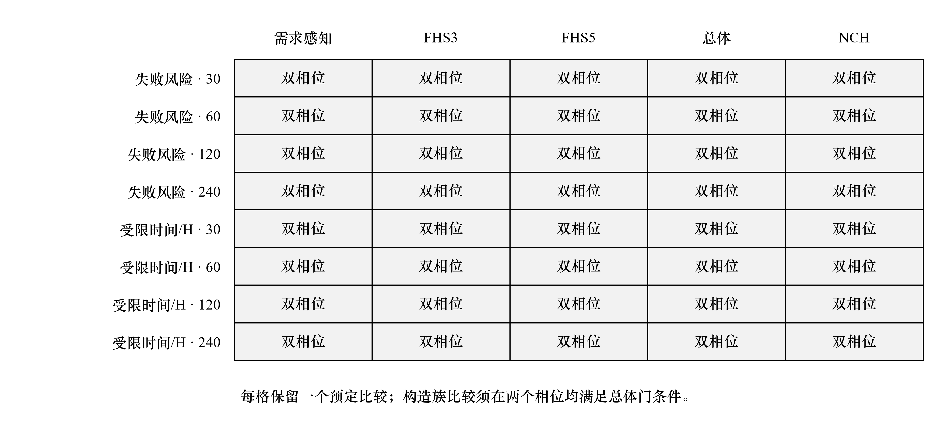
原图3 全部40项比较的跨相位复现
来源：原文第5.1节、第8页，原图3。矩阵的八行对应两个终点乘四种规模，五列为四类构造及global，共40个预定比较单元。
实验基础与表1相同，但从总体扩展到构造族层级。每个格子综合正式和确认两个独立相位的区间方向；构造族格子还要求两个相位各自对应总体门均开启。“双相位”是一个规则判定状态，不是该格子的效应大小。
结果表明40项预定比较均满足双相位准则。这里不是80个独立科学命题：80是两个相位分别产生的区间数量，复现矩阵的比较项目为40。颜色一致不说明四种算法表现相同，更不说明需求感知算法优于其余三种。
本图最容易被过度解释为“所有网络、所有支付都更好”。实际每格都是父图级平均对比，在聚合与门控定义下确认；个别父图存在不利差并不与本图矛盾。它的用途是检查结论覆盖了哪些预定项目，效应幅度仍应查表1及底层构造级区间。

7.5 原表2 模型分层均值说明优势并不均匀
原表2 总体失败风险差的父图模型分层均值
节点数 | 父图模型 | 正式相位 | 确认相位
30 | BA | -0.606 | -0.596
30 | ER-GNM | -0.319 | -0.342
30 | SBM | -0.350 | -0.410
60 | BA | -0.788 | -0.815
60 | ER-GNM | -0.477 | -0.482
60 | SBM | -0.412 | -0.427
120 | BA | -0.959 | -0.939
120 | ER-GNM | -0.627 | -0.595
120 | SBM | -0.518 | -0.546
240 | BA | -0.946 | -0.943
240 | ER-GNM | -0.772 | -0.709
240 | SBM | -0.696 | -0.709

来源：原文第5.2节、第9页，原表2。每格是相应模型、规模、相位中20个父图的总体风险配对差均值，已在父图内合并七轨迹和四构造。它不是模型之间的直接因果比较，也没有在表内给出模型差异区间。
BA层的风险差通常更负，例如n=120正式为−0.959，而ER和SBM为−0.627和−0.518。可以解释为“该层在本协议下呈现更大平均差”，不能说“BA结构已被证明造成更强超图优势”。各模型的度异质性、社区结构及构造结果一起变化，尚未通过机制消融分离。
两个相位的分层均值大体保持方向，帮助说明总体效应不是只报告了一个模型。然而这仍是描述性分层结果。若要正式比较BA优势是否显著大于ER，需要另设模型交互或差中差目标及多重性控制，不能临时用表内大小排序代替。
特别要保留反例：正式相位n=120、FHS3、ER层中，已记录个别父图风险差最大为+0.071，受限时间差最小为−0.132；两端极值未必来自同一个父图。因此论文支持平均效应，不是逐父图支配。这些反例应在答辩中主动说明，反而能准确界定结论强度。

7.6 原表3 需求感知搜索究竟改了多少拓扑
原表3 需求感知搜索的改变与未改变父图数
节点数 | 正式 改变 | 正式 未改变 | 确认 改变 | 确认 未改变
30 | 33 | 27 | 34 | 26
60 | 21 | 39 | 16 | 44
120 | 5 | 55 | 13 | 47
240 | 1 | 59 | 1 | 59

来源：原文第5.3节、第9页，原表3。每个相位、规模有60个父图，以最终需求感知拓扑指纹是否不同于其FHS5种子划分“改变/未改变”。这是结构活动审计，不是根据性能正负事后划分。
结果：小规模有较多父图发生拓扑更新；n=240两个相位都只有1个改变、59个未改变。这直接限制了创新叙事：不能将大规模最终方案相对二元参照的优势全部归因于需求感知搜索，因为多数最终拓扑根本没有离开种子。
未改变组在n=240仍有相对二元参照的明显描述性差异：正式/确认风险差为−0.922/−0.898，受限时间差为0.638/0.647。这说明“与二元参照有利”和“搜索产生额外结构改进”不是同一件事。但该分组是搜索后形成的子集，不能把组间差当成搜索的因果效应。
两个相位唯一发生改变的n=240父图分别位于BA和ER，其他模型层没有改变样本。因而不能为改变组勉强计算一个三模型等权平均，更不能把空层补零。这也是表3同时列出计数的原因：没有样本的层就没有可解释的均值。
后续最有价值的针对性分析是同父图、同请求下DA与其FHS5种子的直接配对差，并区分共同资金配置的作用。但只有在已有存档保留所需初态与轨迹且协议明确时，才可从数据构建；本说明未擅自运行这项补充实验，也没有把它写成已完成结果。

8 描述性指标 怎样解释机制而不越过证据

8.1 十三项指标的口径
下表依据随稿metric-definitions.md及原文第4.4、5.4节整理。动态路径量均在共同H次尝试上归一化，拒绝请求按0贡献，不能改读为每次成功支付成本。
序号 | 指标 | 实际测量内容 | 主要解释限制
1 | 节点对覆盖率 | 被至少一条超边共同覆盖的无序节点对比例 | 覆盖不等于余额足够或服务成功
2 | 已覆盖对的平均多重度 | 共同超边次数在已覆盖对上的平均 | 重复既可能提供替代也增加负担
3 | 初始余额份额偏差 | 初态B值 | 依赖超边规模，不是通用公平指数
4 | 末态余额份额偏差 | H次尝试后的B值 | 不等同首次失败时的状态
5 | 末态零余额坐标比例 | 为0的关联坐标占全部坐标比例 | 坐标耗尽不等于全网无路径
6 | 平均最优路径数量 | 冻结路由准则下最优候选数之和除以H | 不是全体可行路径数量
7 | 多个最优路径的尝试比例 | 最优候选数大于1的尝试数除以H | 不直接表示实际容错恢复率
8 | 瓶颈余额量 | 所选路径b之和除以H | 低值不必然有利，受拒绝模式影响
9 | 平均路径跳数 | 成功路径的跳数之和除以H | 不是平均网络距离或秒级延迟
10 | 平均经过超边数 | 成功路径的超边数之和除以H | 简单路径设定下与第9项相等
11 | 信令槽位 | 路径各超边成员数之和除以H | 同一成员跨边会重复计数
12 | 二次协调暴露Q | 路径各超边规模平方之和除以H | 代理计数，不是实测协议费用
13 | 独立参与人数 | 每条成功路径成员并集大小之和除以H | 仅单请求内去重，不是全期唯一人数

$B(x)=\frac{1}{L}\sum_{e∈E}{\sum_{v∈e}{\left|\frac{x_{e,v}}{C_{e}} − \frac{1}{\left|e\right|}\right|}},$
$Q=\frac{1}{H}\sum_{t:A_{t}=1}{\sum_{e∈P_{t}}{|e}}|^{2}.$
原文不编号补式：余额偏差与协调暴露
补式来源为原文第4.4节、第7页。B按每一关联坐标比较资金份额与该超边均匀份额；Q累计成功路径经过的超边规模平方。B的分母为总参与关系L，Q的分母为尝试次数H，不能互换。
一个手算例说明B的规模依赖：一条k人超边的资金全部集中在一人时，B=2(k−1)/k²。二元边为0.5，五元边为0.32，二者都达到极端集中状态。因此五元边的B更小并不能单独证明更均衡；它部分由度量本身随k改变造成。
另一个手算例说明成本口径：两条路径都跳2次，路径甲经过两个二元边，槽位4、Q=8；路径乙经过两个五元边，槽位10、Q=50。因此少跳不必然少协调。若某方案能接收更多请求，它累计的每次尝试协调计数也可能更高，不能据此说每次成功服务更昂贵。

8.2 现有描述结果支持怎样的权衡
两相位各16个规模—构造单元的描述投影显示，覆盖率及覆盖多重度差为正，初末B及零余额比例差为负，跳数与经过超边数差为负；同时槽位、独立参与人数和Q差为正。平均最优路径数量等指标的方向并非全部一致，不能将十三项概括成“全面改善”。
可以谨慎解释为：高阶信道能够以更少的路径跳数连接更多成员，但每跳要涉及更大的成员集合，服务可靠性与协调暴露存在取舍。正式Q差范围为6.857至316.591，确认范围为6.886至306.536。这些是代理量差异的描述范围，不是毫秒、gas或货币费用。
描述性投影没有与主要终点同等的预定校正推断，不能把方向一致等同于每项统计显著，也不能证明覆盖增加是可靠性提高的因果中介。图表在论文中的职责不同：表1和图2承载主要效应；这些指标帮助解释可观察结构与代价，不替代机制实验。

8.3 为什么不报告一个漂亮的低分位寿命
q=0.10只用于事件覆盖诊断。一个父图必须在源超图及全部参照中都达到相应观测事件比例才通过；一个相位—规模—模型—构造—负载范围单元，全部父图通过才是完全覆盖。
每相位共有96个诊断单元，只有2个达到完全覆盖，对应FHS3、SBM、n=120与240的同分布范围。没有任何父图通过的单元数为正式34、确认24。事件覆盖不足意味着不能将有限时域未发生的事件位置硬补成一个停止时间分位数。
这不使Y和F失效。Y只需要有限时域的事件位置或删失标记，F只需要是否发生事件，二者都完整可观测。诊断说明的是不能越界估计无删失的尾部或低分位寿命，而不是说整个实验无效。

8.4 长时间计算记录可以证明什么
存档中正式/确认区块生成累计时长为294.922/264.831小时，精确验证累计时长为340.418/299.433小时。这些是逐区块经过时间的加总，不是一次连续墙钟等待时间、CPU核时或支付协议运行速度；并行和暂停会使这些概念显著不同，后续分析开销也不包含在这些数值内。
记录长计算及其断点的作用是可追溯和避免重复运行，不是证明算法效率高。没有统一硬件、运行负载和计时边界的效率对照，就不应把这些小时数作为吞吐量基准。式7给的是资源弧数上界，也不能直接推出实际程序在所有规模上的秒级复杂度。

9 把创新、证据和局限放到同一张图景中

9.1 论文最稳健的主线
第一层是定义贡献：从单超边余额走向多超边共享节点的联合状态，区分坐标触零与当前请求无路径，明确完整路由条件下拒绝和无路径的一致性。这一层通过守恒关系、状态空间和事件定义建立语言，不把单超边停止时间结论未经证明地推广到复杂网络。
第二层是比较贡献：用参与关系预算和每节点初始资金控制资源，在奇数预算时明确邻近参照，并以共同训练、请求与票据执行配对比较。这一层解决“高阶网络只是资源更多吗”的关键质疑，但没有控制掉所有拓扑特征，也没有保证唯一公平标准。
第三层是实验贡献：以父图作为独立重复，结合两类主要终点、模型分层和多重性门控，在独立确认相位复现预定平均比较，同时报告结构异质性、训练活动及协调代价。它比只展示少数网络上的成功率曲线更有解释力，但范围仍是冻结合成协议。
需求感知目标与有界搜索提供一个可复现构造方案，是方法组成部分。当前证据不足以将其写成“已经证明全面优于种子和所有基线的新最优算法”；尤其表3表明大规模结构更新很少。贡献排序应把已建立的可靠性评价框架和双相位证据放在前面，把需求感知增益写得有条件。

9.2 当前尚未完成的论证不要悄悄补成结论
没有多超边过程的完整扩散极限、网络级停止时间闭式或普适寿命定理；命题1保证守恒与非负性，命题2是受限时间恒等式。没有所有父图逐点更优、整条生存曲线处处占优、DA直接优于FHS5、真实支付网络普遍有效、真实费用下降等结论。
同样，没有对路径搜索复杂度的完整最坏情形秒级性能保证，没有对所有偏移机制分别给出独立确认，也没有通过随机干预将覆盖、路径长度、资金分配等因素分离为因果机制。把这些明确列出不是削弱文章，而是防止读者将代理量、描述性结果和主要推断混在一起。

9.3 如要补充研究 应按价值排序
优先建议一：DA对FHS5种子的直接配对消融，并分别报告拓扑是否变化、训练J是否改善、留出Y/F是否改善。这最直接回应需求感知方法的增量价值。先核查现有存档是否足够，避免默认重新生成所有原始模拟；缺失对照初态时才需要新的明确实验。
优先建议二：分布偏移逐机制的效应和不确定性，而非只看4∶3混合。该分析须明确属于补充或探索性，并规定新增比较的多重性，不能借现有总体门自动赋予每个偏移确认资格。
优先建议三：在相同已接收支付量或每次成功支付口径下补充成本统计，结合更贴近具体协议的消息轮数、签名验证量或实际执行基准。否则Q仅能表示协调暴露，不能得出真实成本结论。
优先建议四：拓扑、初始化、信息可见性与再平衡的机制消融，以及更接近真实网络和业务的外部验证。它们扩展应用范围，但工程量更大，不宜为了“填满论文”一次铺开。当前详解没有执行这些研究，也没有改写冻结结果。

10 答辩问答与讲述次序

10.1 三分钟开场应怎样讲
“我们研究的不是某条多人信道何时有一人余额归零，而是在多条多人信道组成的网络中，一次支付什么时候真正找不到可行路径。共享节点将不同信道联系起来，所以局部余额事件不等于网络级服务事件。为避免把资源投入更多当成高阶结构优势，我们固定总参与关系和每节点资金，为每种构造建立自己的二元参照，并对它们施加相同请求。”
“评价同时看固定时域内是否发生首次无路径，以及首次无路径出现得多早。我们先在同一父图内做配对差，再用60个独立父图进行分层推断，在新种子生成的独立相位复现。主要结果支持冻结负载组合下的平均可靠性优势，但也发现个体反例和更高的协调暴露，因此结论不是所有网络都更优或成本全面下降。”
“方法还包含需求感知构造，但我们明确区分最终方案相对二元参照的优势与训练搜索相对种子的增益。后者仍需要直接消融。本文的价值是把状态定义、资源匹配和可复现统计证据连成一条可检查的链条。”

10.2 为什么不继续直接用单超边的首次触零时间
答：一方面，节点在不同信道的资金分开记账，某个坐标为0不意味着其在其他信道没有资金；另一方面，即便所有坐标为正，也可能不足以支付一个金额大于可用余额的请求。网络级问题必须考虑端点、金额、路径及整条路径的原子可行性，不能只看一个全局最小余额。
进一步追问“旧理论是否错误”时，应答：旧理论可能在其单超边假设及停止事件定义下成立；改变对象和事件后需要新论证。本文保留理论—实验路由分层，不声称旧扩散证明自动覆盖状态依赖网络路由。

10.3 一条多人信道允许任意成员转账 是否偷偷增资
答：没有。成员间的可能转移增多是结构能力，而每条信道容量仍由成员余额之和给定，每节点初始总资金固定120，总参与关系预算也受约束。但我们确实没有固定节点对覆盖和每节点参与度；这些是结构变化的一部分，所以用描述指标把它们报告出来，不把“公平”说成所有维度完全相同。

10.4 为什么不用相同信道条数或相同团展开边数匹配
答：二元与多人信道每条涉及的参与关系不同，相同条数并不意味着相同参与负担。本研究选择参与关系预算作为明确的资源基准，团展开只作基础设施成本参照，不增加一个服务实验组。其他资源标准也可能合理，但回答的是不同问题，需要另设协议，不能说现标准是唯一正确标准。

10.5 路由是否偏袒超图
答：所有变体使用同一字典序规则、完整可行性语义和请求索引票据，资金配置也使用共同预算。不同拓扑天然有不同的可行路径集合，这不是额外随机优势，而是研究对象之一。不过完整状态搜索是理想化条件，现实受限搜索或信息不完整时的可迁移性未得到本实验验证。

10.6 为什么报告风险差和受限时间两个终点
答：风险只区分H之前有无事件，不区分早晚；受限时间利用事件位置，但恰在H发生与H内未发生都取1。两者互补，并且可以在右删失下直接观察。它们分别预先规定并接受多重性控制，没有看完数据后才挑一个更好看的终点。

10.7 480个区块为什么每个点只有60个样本
答：480由两个相位乘四个规模乘三个模型乘20个父图组成。图上一个点固定一个相位和一个规模，只使用三个模型各20个父图，即60。轨迹、构造、参照及请求都嵌套在父图内，不能扩充独立父图样本量。

10.8 两相位都通过是否就是绝对可靠
答：不是。它增强对预定生成机制和分析规则下平均效应可复现的信心，不排除抽样误差、bootstrap近似误差、共同模型假设偏差或现实分布偏移。独立确认不是对所有真实网络的外部验证，也不能弥补缺失的DA对种子直接对照。

10.9 图3全部通过 为什么还需要讨论负例
答：图3检验的是均值而非每个父图都获益。总体区间完全有利与个体差异为负或为正并不矛盾。负例说明选择拓扑时仍需要考虑结构与业务条件，也提醒我们不能把平均结论用于保证每个具体部署场景。

10.10 需求感知搜索在大规模几乎不动 是否代表失败
答：表3说明冻结预算下结构改变稀少，这是应当报告的事实。它可能与可行约束、候选池、搜索预算或种子质量有关，现有记录没有分离原因。最终方案仍可相对二元参照表现有利，但不能据此证明搜索有效；反过来，结构不变也不能单独证明目标函数无价值。需要直接消融回答增量问题。

10.11 跳数更少 为什么协调成本反而更多
答：每条多人信道包含更多参与者。跳数衡量跨越几条信道，槽位与Q衡量每条信道可能涉及多少成员或协调暴露；两者不是同一资源。此外当前成本按所有尝试归一化，接受更多支付本身也会产生更多活动，不能忽略服务量差异。

10.12 论文的理论深度应该怎样表述
答：理论部分的核心价值是严格状态建模、守恒与事件分离，以及受限终点的概率解释，而非一个未经证明的普适寿命公式。若评审要求更强理论，可研究特定拓扑或路由下的界、极限或比较定理，但应作为新增研究目标，不将现有命题包装成已经解决一般网络。

11 公式与证据索引

11.1 十六个公式各承担一项任务
原式 | 原文页码 | 回答的问题 | 与下一步的关系
1 | 2 | 资金记录在哪里、什么守恒 | 为合法更新提供约束
2 | 2 | 单次路径支付怎样改余额 | 定义状态转移的局部规则
3 | 2 | 全网络余额属于什么空间 | 容纳多超边联合状态
4 | 2 | 接受与拒绝如何进入动态过程 | 将请求、路由、资金状态联结
5 | 2 | 何时首次无可用路径 | 明确主要服务事件
6 | 3 | 相同跳数路径如何比较 | 固定状态依赖路由语义
7 | 3 | 可用资源弧数量受什么限制 | 解释实现规模而非完整运行时
8 | 3 | 如何计量参与关系资源 | 建立二元匹配参照
9 | 4 | 哪些训练需求被结构覆盖 | 形成需求收益与风险代理量
10 | 4 | 如何惩罚参与及重复协调负担 | 与需求项共同约束评分
11 | 4 | 候选拓扑按什么目标选择 | 指导有界搜索但不直接给服务定理
12 | 5 | 训练需求如何影响初始资金 | 在共同节点预算内选择初态
13 | 5 | 如何形成构造及总体配对差 | 将单轨迹输出转为比较量
14 | 6 | 受限时间与生存概率如何连接 | 支持删失下主要终点的解释
15 | 6 | 一个父图的七轨迹怎样汇总 | 保留父图作为独立重复单位
16 | 6 | 三个模型如何合成目标均值 | 得到区间与复现判断的估计对象

完整链条可以记作：式1—4定义“系统如何动”；式5—7定义“服务何时失效、怎样选路径”；式8—12定义“以什么资源、什么训练规则比较”；式13—16定义“如何从观察得出有边界的平均结论”。这四段不互相替代：守恒不证明可靠性优势，训练评分不等于测试终点，程序精确重放也不等于统计确认。

11.2 本说明使用的证据文件
内容权威版本为2026年10月修正后的双栏稿main.tex及其10页main.pdf，而非历史未修正Word。公式直接从该TeX提取为Word数学对象，原图沿用同一稿对应图像。相关说明文件与冻结结果如下。
来源编号 | 项目内文件 | 本说明使用方式
S01 | manuscript/joconline-latex/main.tex 与 main.pdf | 正文、16式、命题、原文页码与结论边界
S02 | 同目录 manifest.json、metric-definitions.md | 数据绑定与13项指标口径
S03 | manuscript/generated/synthetic-v1/table-1.json | 原表1精确分数和展示值
S04 | 同目录 numerical-registry.json | 分层、训练活动、描述与运行时登记
S05 | manuscript/generated/results-writing-v1/evidence-summary.json | 双相位及写作证据摘要
S06 | configs/formal 与 configs/confirmation 下冻结配置 | 规模、种子、训练预算与需求权重
S07 | manuscript/joconline-expanded/figures 下三张原图 | 对应原图1、2、3的完整图像
S08 | manuscript/audits/20261003-accuracy 下修正后记录 | 已完成准确性核对的追溯，不冒充新审计

本说明中的手算案例均明确标注为演示，不混入实验表格。正文没有新增模拟、重新估计主要终点或生成新的“显著性”。本次制作核验的是说明与既有稿件、配置及保存数字的对应关系；也不据此声称完成了一轮新的独立科学审计。
关于“创新”的最终边界：本文贡献可按已经建立的模型、比较框架和双相位实验组织来说明。本说明未开展新的全领域优先权检索，因此不使用“国际首次”“全球首创”等断言。答辩时可以准确说明做了什么、解决了哪个比较问题和还有什么未解决，这比未经核实的优先权措辞更稳健。

12 最新删繁稿新增的两条关键公式
前十一章已经逐式解释状态守恒、路由、资源匹配、父图配对与两相位推断。最新稿又把两个容易在答辩中混淆的量正式写成式（17）和式（18）：式（17）分离拓扑与资金初态，式（18）定义每成功请求成本。二者都来自已有轨迹的再组织，没有生成新的支付实验。

12.1 式（17）：四臂设计中的拓扑—初态交互
$Δ_{U}={\overset{―}{Z}}_{DA−U}−{\overset{―}{Z}}_{FHS5−U},$
$Δ_{O}={\overset{―}{Z}}_{DA−O}−{\overset{―}{Z}}_{FHS5−O},$
$Γ=Δ_{O}−Δ_{U},$
原式（17）
四个臂由两种拓扑与两种初态构成：DA-U、DA-O、FHS5-U、FHS5-O。U表示节点预算在其参与坐标之间均匀分配；O表示原优化初态。先在U下计算DA减FHS5得到ΔU，再在O下计算ΔO，最后Γ=ΔO−ΔU。Γ回答的是“换成优化初态后，DA相对FHS5的拓扑差改变了多少”，而不是“优化初态本身是否更好”。
这个式子的承上作用是接住式（12）的资金分配规则：式（12）说明O怎样产生，式（17）则把O作为一个实验因子进入结果分析。它的启下作用是组织图S7：图S7上两行分别画ΔU与ΔO，第三行画Γ。若只比较一条显著、另一条不显著，不能推出交互显著；Γ必须在同一父图、同一重抽样索引下直接计算区间。
教学算例：若某终点在U下DA−FHS5为0.010，在O下为0.004，则Γ=−0.006，表示优化初态把该拓扑差压小0.006。这个数字仅解释符号，不是论文实验观测。实际S5中80个合并比较报告点态95%区间，子范围结果主要作描述。

12.2 式（18）：为什么成本必须写成均值之比
$R_{C}=\frac{E[C]}{E[S]}.$
原式（18）
C是某类累计成本，S是成功请求数。R_C=E[C]/E[S]表示把同一分析单元中的总成本除以总成功服务量。它与E[C/S]不同：前者按成功数隐式加权，后者让服务1次和服务100次的父图拥有同等权重。论文采用前者，是因为问题是“平均每完成一次成功支付需要多少暴露”，而不是“父图内比率的算术平均”。
教学算例：两个父图分别有(C,S)=(1,1)与(9,3)。均值之比等价于(1+9)/(1+3)=2.5；父图比率平均是(1+3)/2=2。两者回答不同问题。bootstrap中必须先对抽中的父图重新求E[C]与E[S]再取比，不能先固定父图比率后平均，也不能用两个区间端点相减。
式（18）承接完整时域轨迹：首次无路径后模拟仍继续处理剩余请求，因此S与C反映整个H请求窗口的累计服务；它又引出图S2和图S3中的“每成功请求”横纵轴。源数据检查中没有零服务臂，所以所报告的比率均有定义。

13 全部公式的承上启下索引
式 | 输入或对象 | 本式完成的转换 | 后续用途
1 | 节点预算Bv、坐标余额 | 给出超边守恒与节点初始预算 | 限定所有初态的资源总量
2 | 一条超边内付款人与收款人 | 把支付额转成局部余额更新 | 建立原子多跳状态演化
3 | 每条超边的单纯形 | 把全网状态写成乘积空间 | 说明多超边状态维数与耦合
4 | 路径与联合增量 | 把一次请求写成全局状态跳变 | 连接局部守恒与轨迹过程
5 | 可行路径集合 | 定义首次全局无路径时刻 | 生成Y与F两个主终点
6 | 候选路径各跳余额 | 定义归一化瓶颈余量 | 同跳数路径中选择更稳健者
7 | 超边规模与总关联数L | 上界化残余有向弧数 | 解释搜索工作量随大超边增加
8 | 节点度与超边规模 | 双计数得到总关联数L | 构造资源匹配二元参照
9 | 训练需求矩阵D | 提取覆盖量R与方向不平衡I | 进入拓扑搜索目标
10 | 节点度、边规模、重复节点对 | 定义参与负担P与协调暴露O | 与需求收益共同评分
补式 | R/I/P/O | 用解析上界归一化四指标 | 避免目标量纲直接竞争
11 | 四个归一化指标 | 形成固定权重训练目标J | 驱动FHS5到DA的局部搜索
12 | 训练需求与节点—超边关联 | 产生需求感知资金权重 | 构成O初态并与U比较
13 | 源超图与自身二元参照 | 先族内配对再四族等权 | 定义总体服务效应
14 | 首次事件时刻τ | 把受限时间写成生存概率和 | 解释Y的统计含义
15 | 4条同分布、3条偏移轨迹 | 按4/7与3/7形成父图效应 | 保留轨迹的嵌套结构
16 | 3模型×20父图 | 模型等权并规定分层bootstrap | 生成主区间与门控结论
补式 | 余额分布与路径成员规模 | 定义B与Q描述指标 | 解释耗竭与协调成本
17 | DA/FHS5×U/O四臂 | 计算拓扑差之差Γ | 判断初态是否改变拓扑差
18 | 累计成本C与成功数S | 计算均值之比成本 | 形成图S2、图S3成本坐标
这张索引展示全文逻辑：式（1）—（4）先把支付写成状态过程，式（5）—（8）定义事件、路由与公平资源，式（9）—（12）产生拓扑和资金方案，式（13）—（16）把轨迹变成可复现推断，式（17）—（18）回答补充的初态交互与成本问题。

14 实验基础设置：每一个图表究竟从哪里来
层级 | 冻结设置 | 为什么这样设置
父图 | BA、ER-GNM、4社区SBM；n=30/60/120/240；每模型20个 | 每规模每相位60个独立父图，独立性单位在父图层
资源 | 每节点120；总资金120n；源超图与参照匹配节点资金及总关联数L | 避免把更多资本或更多成员资格误当结构收益
构造 | DA、FHS3、FHS5、NCH；每个源构造有自身二元参照 | 四族等权，比较对象不是一个任意二元网络
请求 | H=12n；金额1/3/6概率0.6/0.3/0.1 | 四规模分别360/720/1440/2880次请求；平均金额2.1
训练 | 均匀、社区、热点、方向四机制，各一条 | 只用于结构和资金选择，不进入留出评价
留出 | 4条同分布+3条偏移，共7条 | 在父图内嵌套汇总，不能当420个独立重复
相位 | 正式根种子2026081001；确认根种子2026081002 | 两套父图与请求独立，分别计算区间
推断 | 模型等权、父图分层配对bootstrap 20000次 | 整图重抽保留四臂和七轨迹相关性
这里的“240个区块”是每相位3模型×4规模×20父图得到的240个父图实验包，不是区块链账本中的240个区块。每个父图包内部包含多种构造、参照、训练和留出轨迹；把包内轨迹当独立样本会严重夸大样本量。
需求权重也需要按组合数归一化。社区内权重5、跨社区权重1并不等于80%请求必在社区内；热点机制中无热点端点、单热点端点、双热点端点权重分别为1、5、25；方向机制的跨组正向与反向权重为6和1，偏移时互换。

15 补充表S1：DA搜索相对FHS5的直接增量
主文比较的是每种超图构造与其自身资源匹配二元参照。要回答“DA搜索本身是否优于FHS5”，必须直接比较DA与FHS5，而不能用两个各自对参照的差再作口头推断。表S1保留2相位×4规模×2终点共16项比较，并以16项为一个Bonferroni家族，单个区间置信水平为99.6875%。
相位 | n | $ΔY$​ | 校正区间 | $ΔF$/pp | 校正区间/pp
正式 | 30 | 0.001858 | [0.000000, 0.004802] | 0.000000 | [0.000000, 0.000000]
正式 | 60 | 0.000086 | [0.000000, 0.000417] | -0.238095 | [-1.190476, 0.000000]
正式 | 120 | -0.000084 | [-0.000422, 0.000000] | 0.000000 | [0.000000, 0.000000]
正式 | 240 | 0.000000 | [0.000000, 0.000000] | 0.000000 | [0.000000, 0.000000]
确认 | 30 | 0.000906 | [0.000000, 0.002851] | -1.190476 | [-3.571429, 0.000000]
确认 | 60 | -0.000152 | [-0.000694, 0.000000] | 0.000000 | [0.000000, 0.000000]
确认 | 120 | 0.000043 | [0.000000, 0.000215] | 0.000000 | [0.000000, 0.000000]
确认 | 240 | 0.000000 | [0.000000, 0.000000] | 0.000000 | [0.000000, 0.000000]
16个校正区间均包含或接触0。正式n=30的Y差为0.001858，确认n=30为0.000906；图中为了可读性乘100后分别约为0.1858和0.0906个窗口百分点。这说明DA相对FHS5的直接增量很小且未被该校正家族确证。它不削弱“超图相对二元参照”的主结论，因为二者是不同问题。
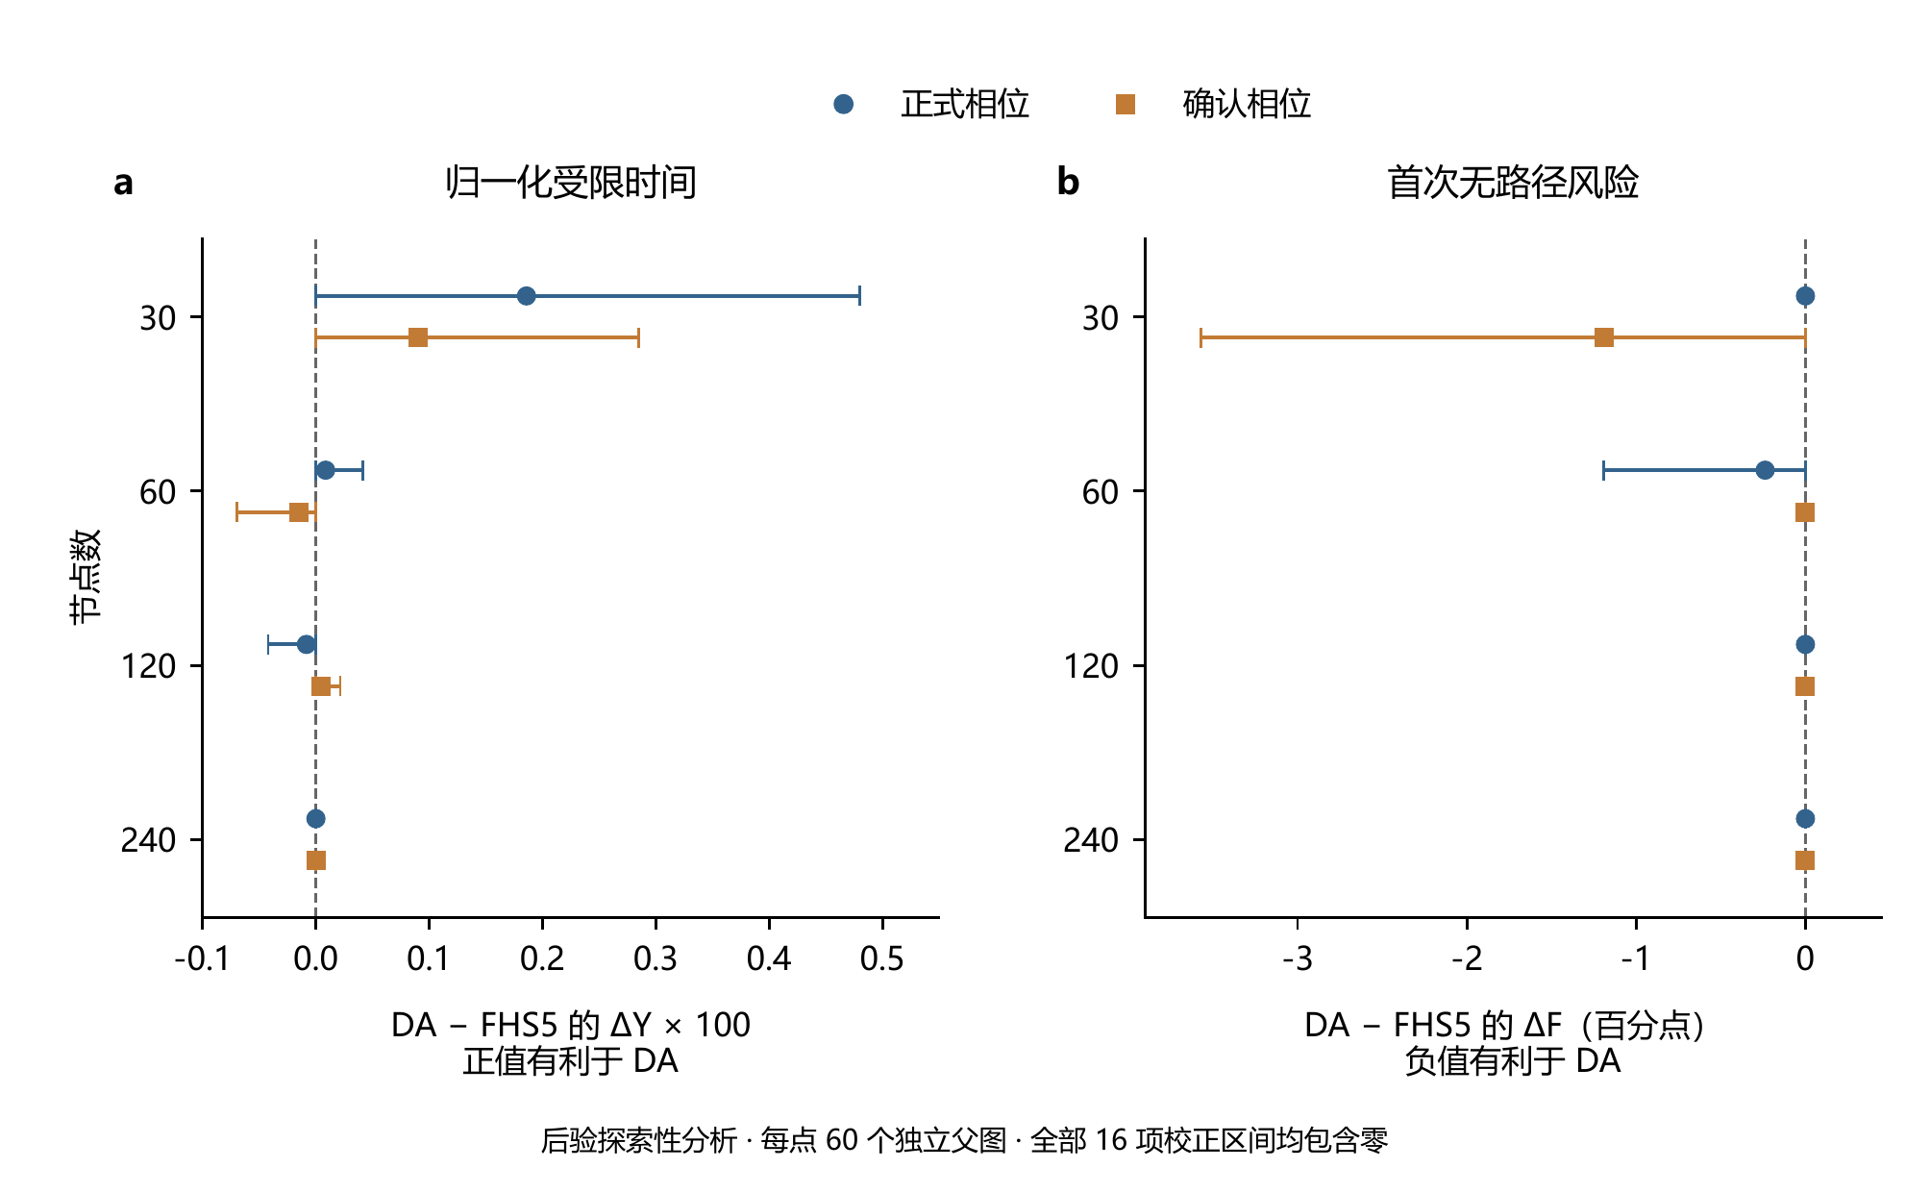
图S1 DA减FHS5的直接增量。左为Y差×100，右为F差（百分点）；区间为16项家族校正区间。

16 补充表S2：同分布与偏移范围怎样合成
合并差严格等于(4D_same+3D_shift)/7。表S2的意义是检查一个很小的合并差是否由两个范围同向产生，还是由相反方向抵消。例如正式n=120的Y：同分布为−0.000214，偏移为+0.000089，按4∶3加权得到−0.000084。风险差同一条件下为+0.416667与−0.555556个百分点，合并后为0。
相位 | n | 终点 | 同分布 | 偏移 | 合并
正式 | 30 | Y | 0.003252 | 0.000000 | 0.001858
正式 | 30 | F/pp | 0.000000 | 0.000000 | 0.000000
正式 | 60 | Y | 0.000006 | 0.000193 | 0.000086
正式 | 60 | F/pp | 0.000000 | -0.555556 | -0.238095
正式 | 120 | Y | -0.000214 | 0.000089 | -0.000084
正式 | 120 | F/pp | 0.416667 | -0.555556 | 0.000000
正式 | 240 | Y | 0.000000 | 0.000000 | 0.000000
正式 | 240 | F/pp | 0.000000 | 0.000000 | 0.000000
确认 | 30 | Y | 0.001134 | 0.000602 | 0.000906
确认 | 30 | F/pp | -1.250000 | -1.111111 | -1.190476
确认 | 60 | Y | -0.000266 | 0.000000 | -0.000152
确认 | 60 | F/pp | 0.000000 | 0.000000 | 0.000000
确认 | 120 | Y | 0.000075 | 0.000000 | 0.000043
确认 | 120 | F/pp | 0.000000 | 0.000000 | 0.000000
确认 | 240 | Y | 0.000000 | 0.000000 | 0.000000
确认 | 240 | F/pp | 0.000000 | 0.000000 | 0.000000
这些是范围均值分解，没有新增交互检验，也没有为每个子范围建立新的校正区间。因此可说“方向抵消解释了合并值”，不能说“负载漂移显著改变了DA优势”。

17 图S2：累计服务与每成功请求信令成本
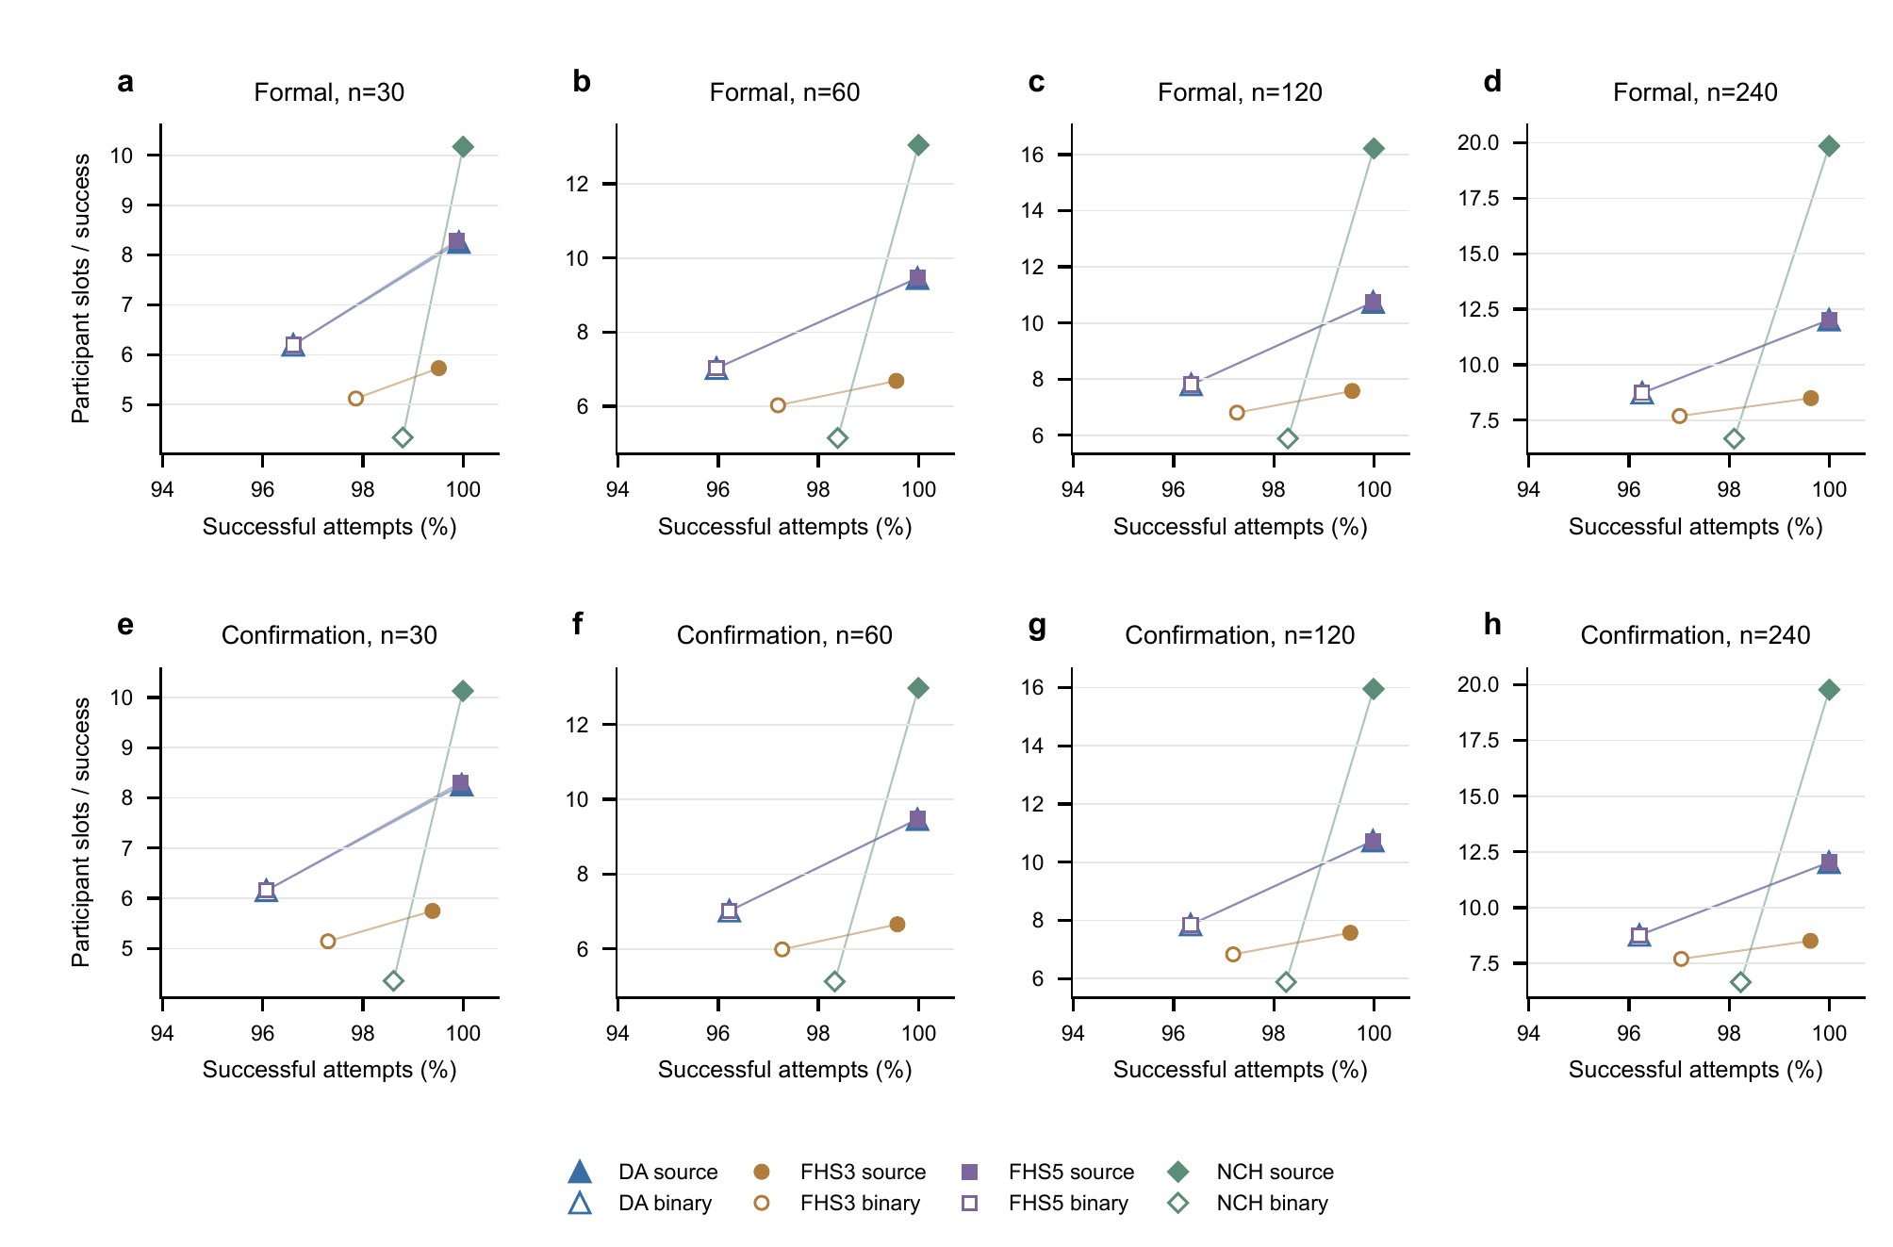
图S2 服务成功比例与每成功请求信令槽位的联合描述。实心为源超图，空心为自身二元参照。
实验基础：复用完整H请求轨迹；首次无路径后仍继续尝试剩余请求。横轴S/H是成功请求比例，纵轴由式（18）计算参与槽位总数/成功请求数。8个面板为2相位×4规模，4种颜色/形状对应4构造，实心与空心点在同一父图设计下配对。图中连线只表示一对结构，不是时间轨迹。
作用：把服务收益与协调负担放在同一平面。确认n=240的DA源超图成功比例约0.999918，自身二元参照约0.962056；相应每成功请求槽位约12.025870与8.759540。由此可见服务更充分同时需要更多成员级信令。纵向误差线只对应成本坐标，不是二维联合置信区域。

18 图S3：哪一种成本下降，哪一种成本上升
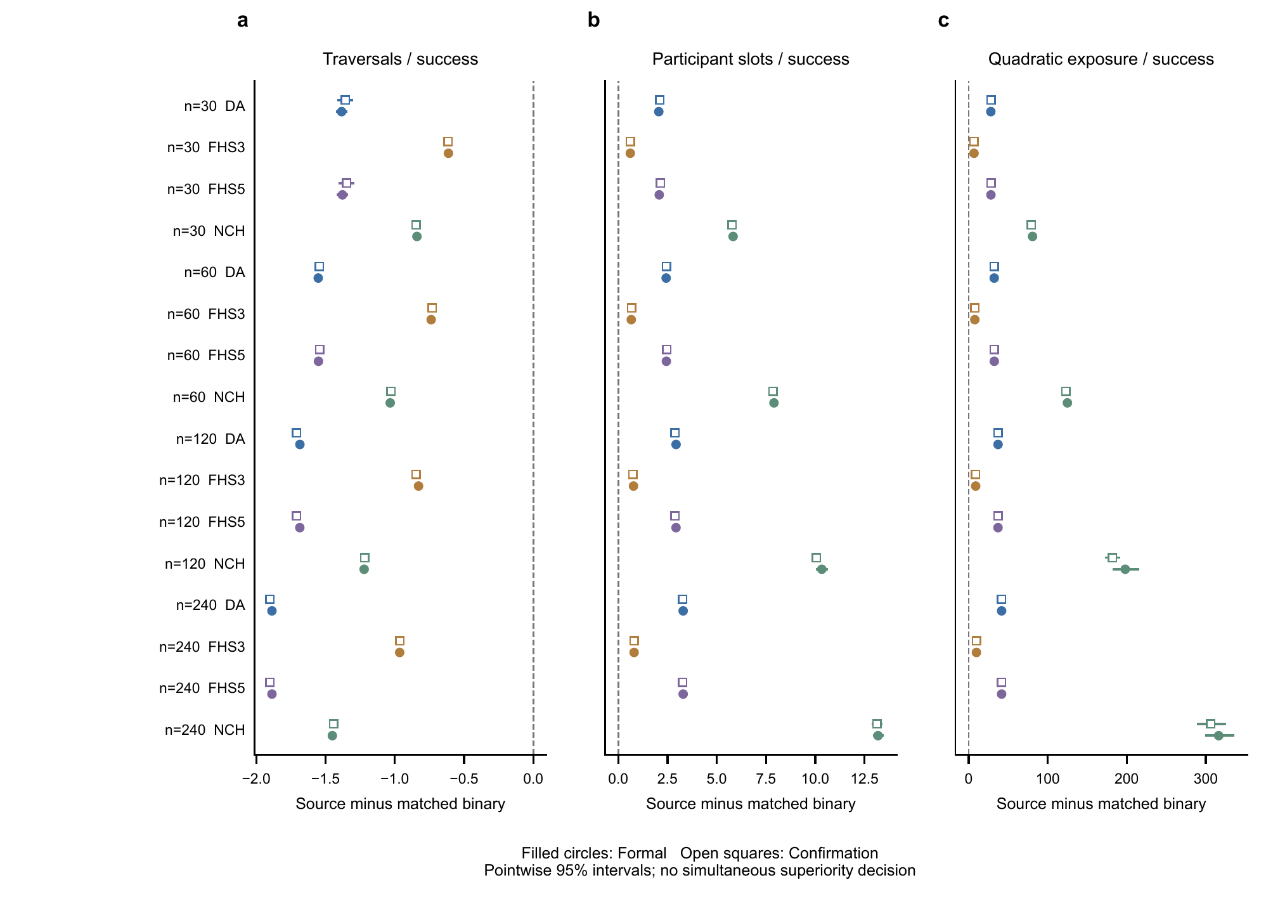
图S3 三类每成功请求成本的源超图减二元参照配对差。
三面板依次是经过超边数、参与槽位与二次协调暴露。确认n=240的DA中，经过超边数约2.478775对4.379770，因此路径的超边跳数减少；槽位约12.025870对8.759540、二次暴露约59.109145对17.519080，因此成员和内部协调负担上升。
这张图是论文权衡结论的关键：超边能让一次跳跃跨越更多成员，减少超边跳数，但一条大超边涉及的成员槽位与成对协调项更多。96个可见点来自3类成本×4构造×4规模×2相位；完整JSON还保存另外2类敏感性成本，共200项配对成本差。

19 图S4与图S5：结论是否依赖12n窗口
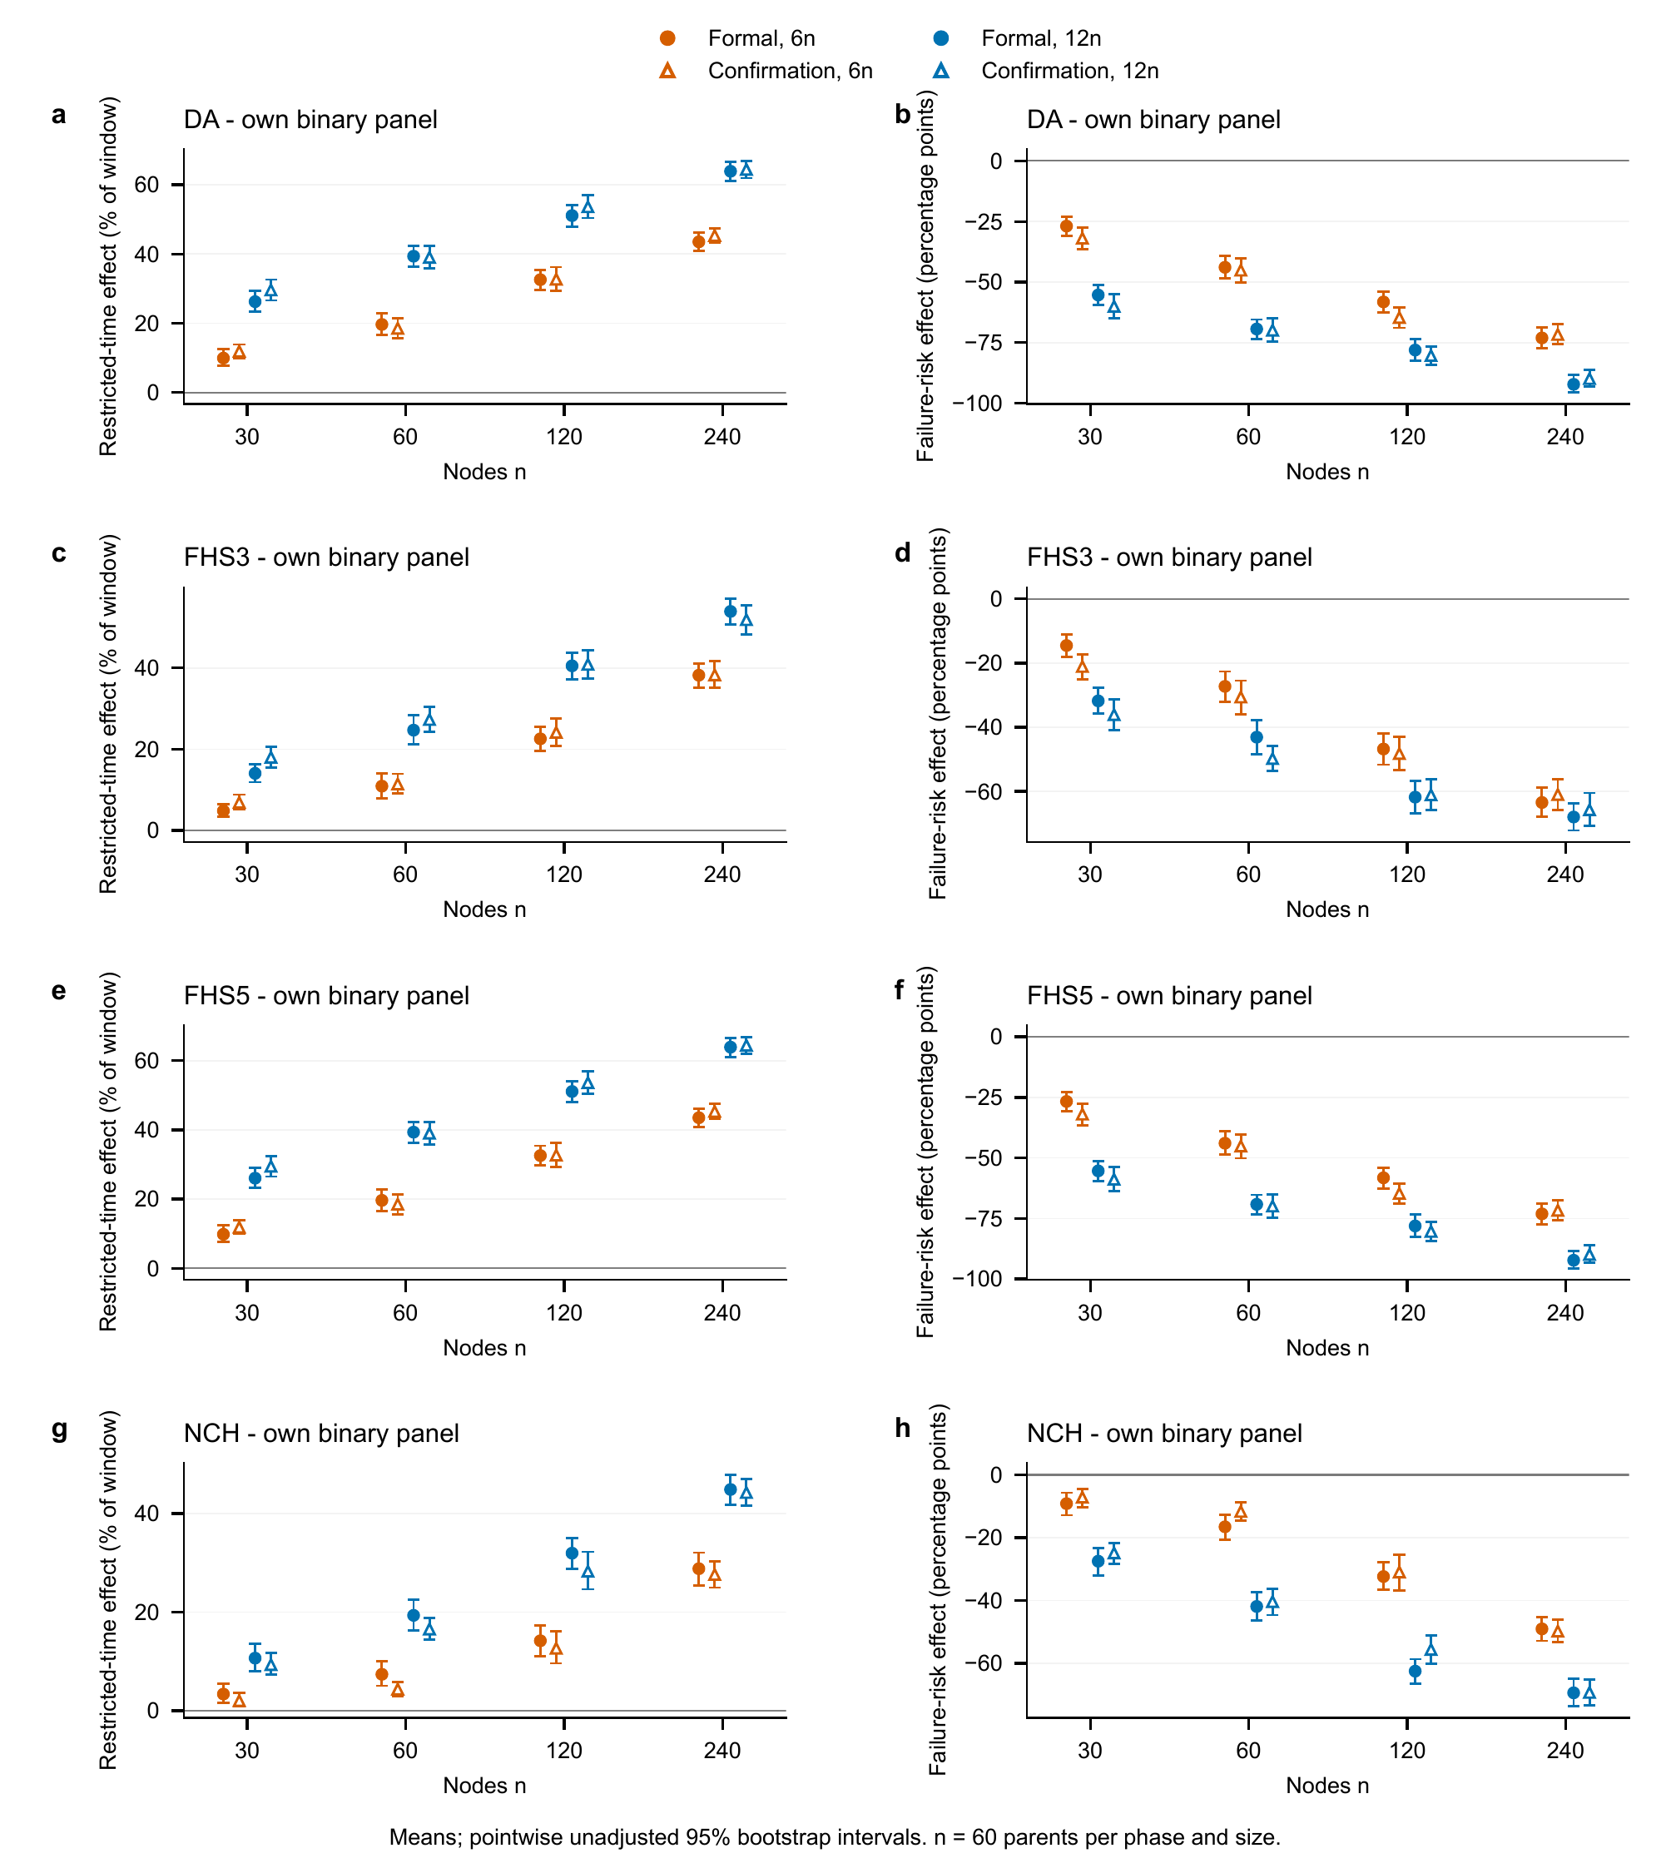
图S4 超图减自身二元参照在6n与12n窗口下的比较。
S4不重跑请求，而是从完整记录T=min(τ,H)、δ=1{τ≤H}截取h=6n：T_h=min(T,h)，δ_h=δ·1{T≤h}，Y_h=T_h/h。图S4按4构造×2终点排列，比较6n与12n。所有源—参照时间差保持正、风险差保持负；短窗口的效应幅度通常较小，说明优势会随余额消耗逐渐展开。
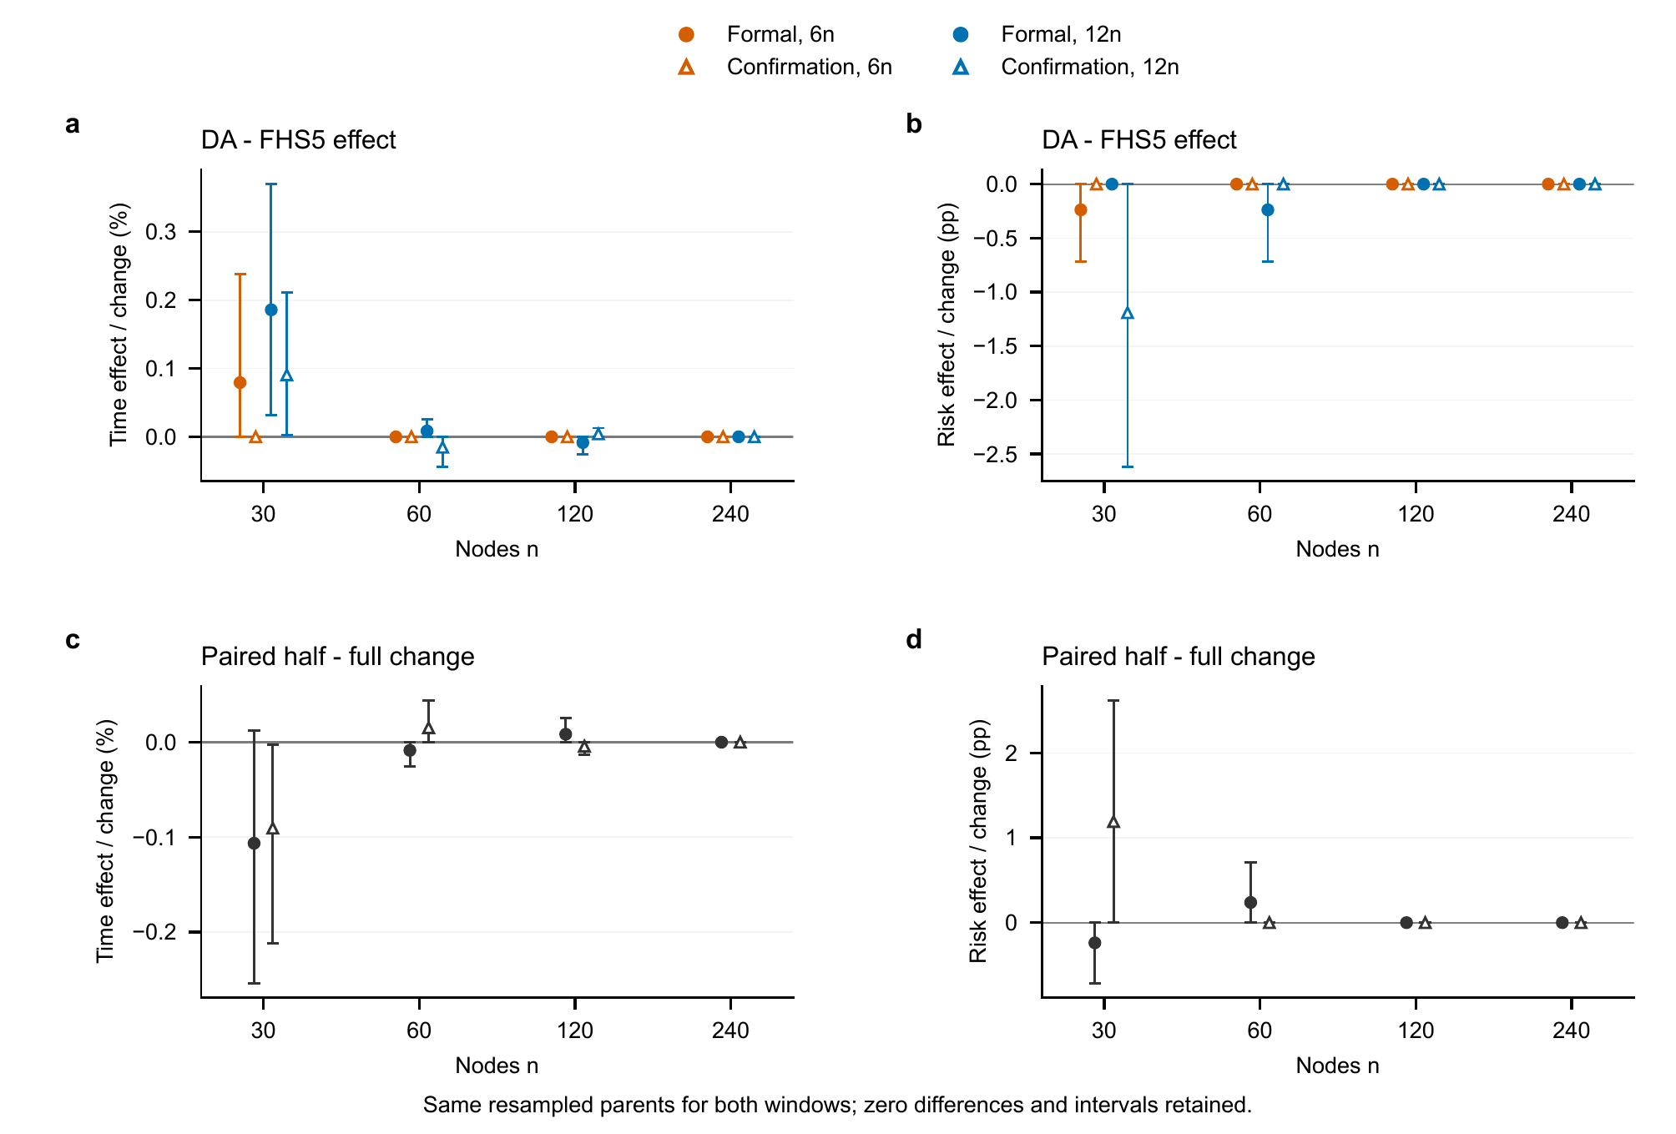
图S5 DA减FHS5的两窗口效应，以及6n减12n的共享父图配对变化。
图S5把问题改为DA减FHS5。上排画两窗口的直接差，下排在同一bootstrap抽样中直接计算“6n差−12n差”。DA相对FHS5的小差在短窗口没有变成稳健的大优势。图S4和S5区间均为未校正点态95%，用于敏感性说明，不应与主文99.875%家族区间混写。

20 图S6—图S8：拓扑与资金初态怎样分开
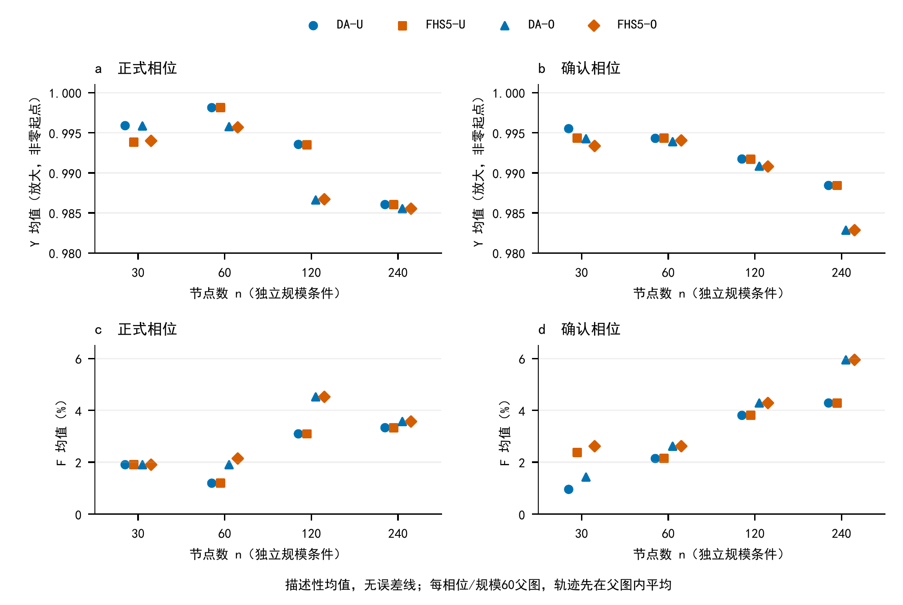
图S6 DA/FHS5与U/O四臂的绝对均值。Y轴为截断坐标，F轴从0开始。
图S6先展示四臂绝对水平。Y面板的纵轴从接近1处开始，因此视觉间距被放大；F面板从0开始。该图没有误差线，作用是定位四臂在哪个服务水平，不用于判断显著性。每个点仍由60父图、七轨迹父图内汇总、三个模型等权得到。
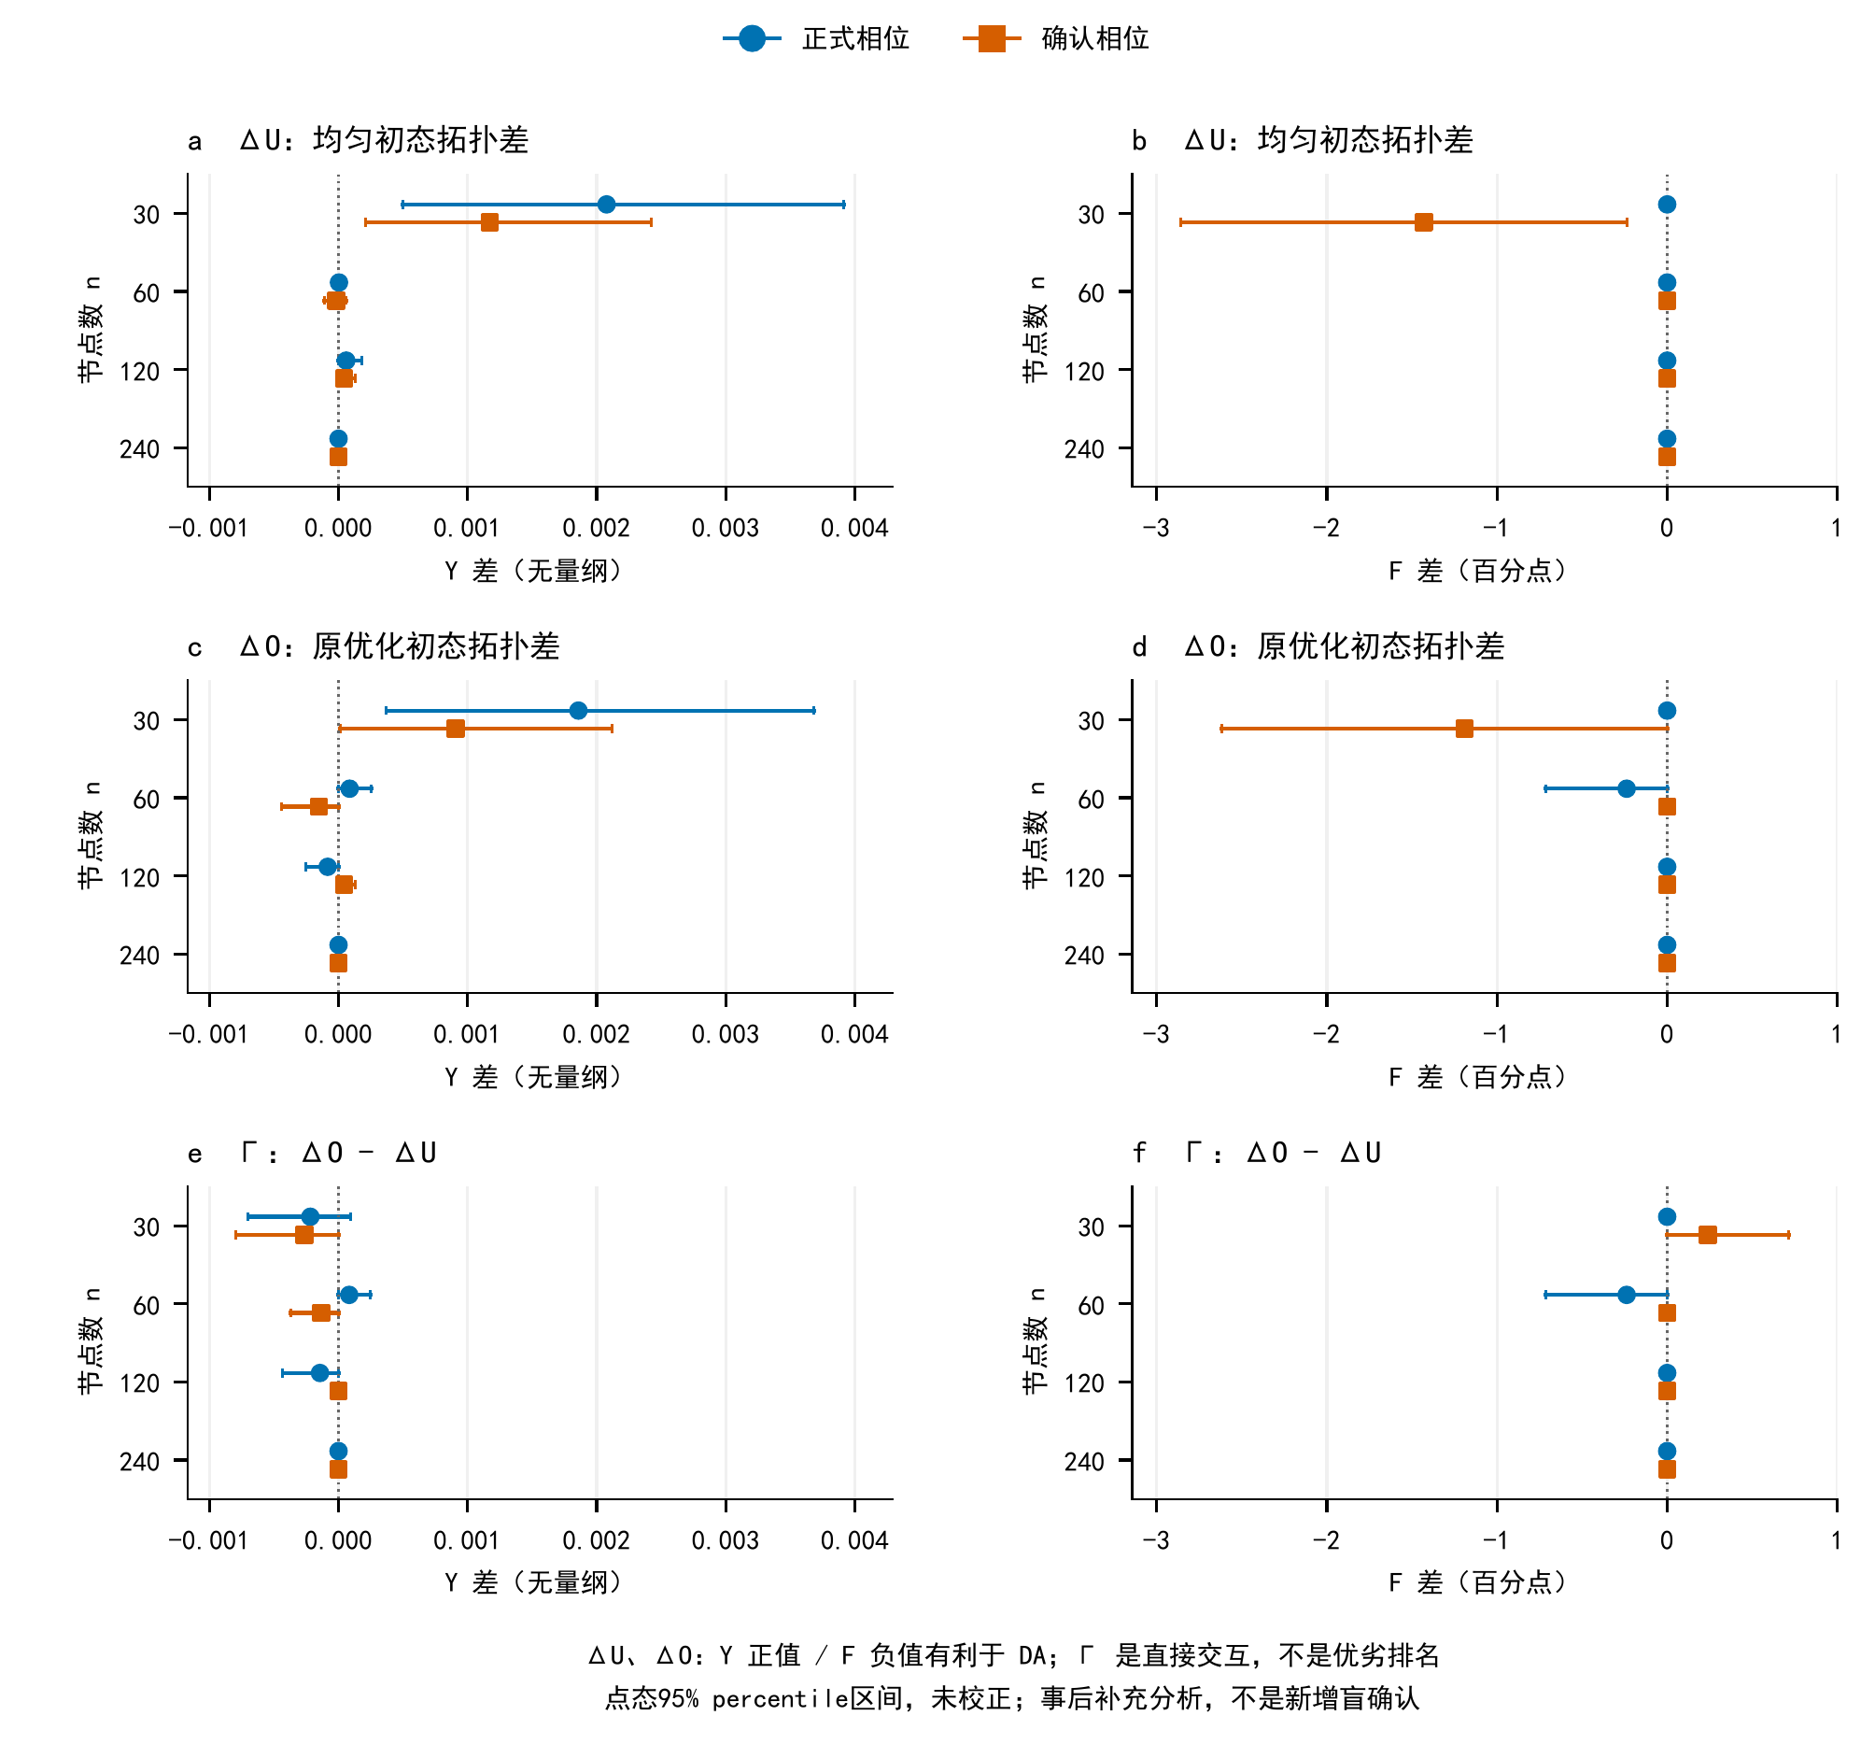
图S7 U下拓扑差ΔU、O下拓扑差ΔO及其交互Γ。
图S7是式（17）的图形化。前两行比较固定初态下DA−FHS5，第三行比较两种拓扑差之差。共48项合并比较，使用共享父图索引的点态95%区间。S1与这里的ΔO点估计完全一致，但区间宽度不同：S1做16项家族校正，这里为点态区间。
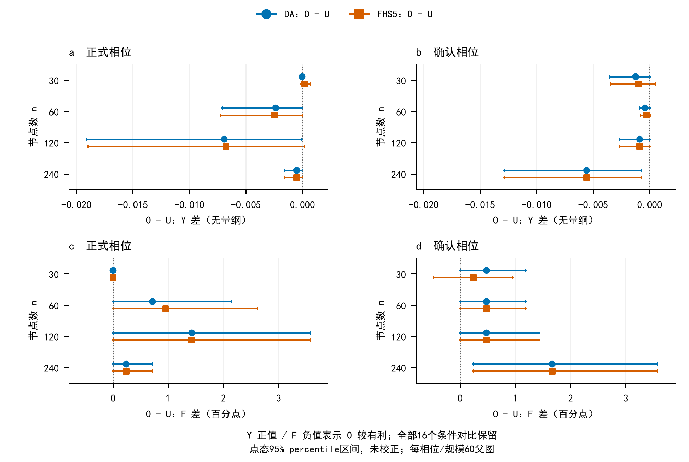
图S8 固定拓扑内原优化初态O减均匀初态U。
图S8回答资金初态本身是否改善服务。32项合并比较中，16个Y条件的点估计有15负1正；确认n=240时DA和FHS5的Y差都为−0.005575，点态95%区间[−0.012888,−0.000705]，风险差为+1.667个百分点，区间[+0.238,+3.571]。在该留出混合下，原优化初态并未表现为普遍更好，甚至在部分大规模条件下更差。
可能原因包括训练目标J与留出终点不完全一致、静态需求代理与动态余额耗竭存在偏差，以及局部搜索/有限资金评估预算。现有四臂结果只能显示关联与交互，不能单独识别究竟是哪一种机制造成差异，也不能把“优化初态较差”直接称为过拟合已被证明。

21 创新点：答辩时应如何准确表述
创新层 | 可以主张的内容 | 证据位置
状态与事件 | 在多超边原子路由中同时记录局部坐标耗竭、全局首次无路径与协议拒绝，并说明其条件关系 | 式1—6、命题1、事件反例
公平参照 | 对每个超图构造建立节点资金与总关联数匹配的二元参照，奇数预算采用相邻参照平均 | 式7—8、算法1、图1
构造与初态 | 用需求覆盖、方向不平衡和协调代理组织有限局部搜索，并用四臂分析分离拓扑差与资金初态 | 式9—12、式17、图S6—S8
推断与复现 | 以父图为独立单元，保留七轨迹嵌套结构，正式与确认相位分别作分层配对推断 | 式13—16、图2—3、表1
服务—成本权衡 | 在完整窗口内同时报告成功服务与多种每成功请求协调成本 | 式18、图S2—S3
最稳妥的总述是：论文的贡献在于把资源匹配参照、状态依赖原子路由、父图级配对推断和独立确认组合成一套可审计评估，并发现超图相对二元参照的服务可靠性收益与协调成本上升同时存在。不要说“首次提出多方余额”“证明所有超图都优于图”或“DA显著优于FHS5”；现有文献和补充结果都不支持这些表述。

22 答辩时最可能被追问的十个问题
1. 为什么不能直接比较同边数？
超边大小不同，同边数会给大超边更多成员资格和资金坐标。本文匹配节点资金与总关联数L，使结构差不由更多资源直接造成。
2. 为什么样本量不是420？
七轨迹共享一个父图、构造和初态，是父图内嵌套观测；独立重抽样单位是每规模每相位60个父图。
3. 首次触0与首次无路径有何区别？
触0是一个局部坐标耗尽；全局无路径要求该请求在全网找不到可行路径。触0可能发生而替代路径仍存在，无触0也可能因金额过大而无路。
4. 为什么Y=1仍可能F=1？
若首次事件恰在第H次请求，T=min(τ,H)=H，所以Y=1；但τ≤H，故F=1。二者联合才能区分末次失败与全窗口无事件。
5. 图2的−0.787是什么意思？
确认n=240的平均固定时域风险绝对降低0.787，即78.7个百分点；不是相对风险降低78.7%，也不是请求失败率。
6. 40格复现是否等于40套独立数据？
不是。它是2终点×4规模×5层级的预定比较矩阵，共享同一相位的父图数据，但每格按预定规则分别检查。
7. DA是否优于FHS5？
S1的16个家族校正区间均包含或接触0，直接增量没有被稳健确证；主结论是各超图构造相对自身二元参照。
8. 服务可靠性更高是否代表综合更优？
不一定。图S2—S3显示路径超边数下降，但参与槽位和二次协调暴露上升，需要根据实际协议的成本权重判断。
9. 优化初态为什么可能更差？
训练代理和动态留出终点并不相同；四臂结果提示这种错配，但没有完成机制因果识别，不能武断归因。
10. 结果能否外推到真实支付网络？
现模型采用完整状态、原子单路径、无手续费和无并发。它支持机制与设计层结论；真实部署还需加入受限信息、费用、并发、再平衡和实网拓扑。

23 一条适合组会或答辩的讲述主线
先用式（1）—（5）说明“可靠性”是余额状态随请求演化后出现的全局可达性事件；再用式（7）—（8）说明二元参照为何公平；随后用图1说明独立性单位与两相位；用表1和图2给出主效应；用图3说明预定比较的复现覆盖；接着用S1说明DA并没有带来已确证的大直接增量；用S3说明服务收益伴随协调成本；最后用S5说明资金初态会改变结果，但不能替代拓扑比较。这样讲，方法、证据、权衡和边界依次出现，听众不会把三种不同问题混在一起。
结论句可以表述为：在冻结的全状态原子路由模型中，控制节点资金与总关联预算后，四类超图构造相对其自身二元参照在两个独立相位中表现出更低的首次无路径风险和更长的受限服务时间；这一收益同时伴随更高的成员级协调暴露，而需求感知局部搜索相对FHS5的直接增量较小，资金初态的影响也并非单向。

